الاهتزازات الكهربائية الحرة

مقدمة :
- الطاقة الكهربائية المختزنة في المكثفة
$$E_{c}=\frac{1}{2}×\frac{q^{2}}{c}$$
- الطاقة الكهرطيسية المختزنة في الوشيعة
$$E_{L}=\frac{1}{2}×L i^{2}$$
- التوتر الكهربائي بين لبوسي المكثفة
$$U_{C}=\frac{q}{c}$$
- شدة التيار الكهربائي
$$i= \frac{dq}{dt}={(q)}_{t}^{'}$$
- من الرياضيات
$$-\sin{θ=\cos{(θ+\frac{π}{2})}}$$
$$+\sin{θ=\cos\left(θ-\frac{π}{2}\right)}$$
............................................
- دارة الاهتزاز الكهربائي
س1) يوضح الشكل المجاور دارة اهتزاز كهربائي المطلوب :
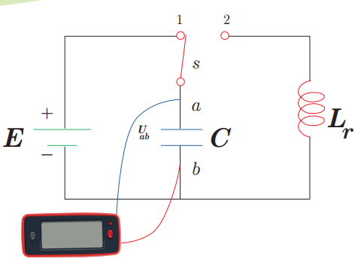

1- فسر ماذا يحدث عند وصل القاطعة بالنقطة (1)
تشحن المكثفة فتختزن طاقة كهربائية
2- فسر ماذا يحدث عند وصل القاطعة بالنقطة (2)
تتفرغ شحنة المكثفة عبر الوشيعة ونميز ثلاث أشكال للتفريغ حسب قيمة المقاومة الأومية

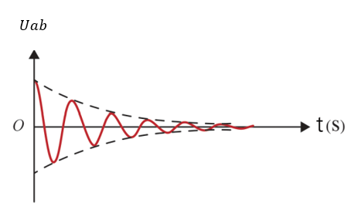
- المقاومة الأومية صغيرة

يكون التفريغ دوري متناوب (( باتجاهين ))
متخامد تتناقص فيه سعة الاهتزاز حتى تنعدم
(( ونقول أن الاهتزازات حرة متخامدة لأنها لا تتلقى طاقة من المولد))
ويكون زمن التفريغ $T_{0}$ ثابت ويدعى شبه الدور لأن سعة الاهتزاز متناقصة

- المقاومة الأومية مهملة (( حالة مثالية ))
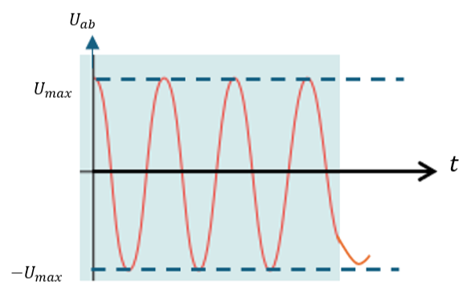

يكون التفريغ دوري متناوب جيبي غير متخامد سعة الاهتزاز تبقى ثابتة

......................................
- المقاومة الأومية كبيرة جداً
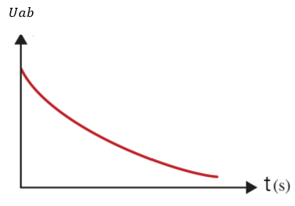

يكون التفريغ لا دوري غير متناوب ( باتجاه واحد) متخامد بشدة سعة الاهتزاز تتناقص دفعة واحدة وتنعدم
....................................................
(R – L – C ) دارة حرة مهتزة متخامدة
( L – C ) دارة حرة مهتزة غير متخامدة
( R – L ) ليست دارة مهتزة
( R – C ) ليست دارة مهتزة
.....................................................
ثانياً ص 136
R – C ليست دارة مهتزة
لأن طاقة المكثفة الكهربائية تضيع حرارياً في R
بفعل جول ولا يوجد ذاتية L لإعادة شحن
المكثفة من جديد
.........................
عندما تكون R كبيرة جداً
لأن طاقة المكثفة تضيع حرارياً في R بفعل جول فتتناقص سعة الاهتزاز دفعة واحدة وتنعدم
لأن طاقة المكثفة الكهربائية $E_{c}$ تضيع حرارياً في R بفعل جول
الدراسة التحليلية للدارة R – L – C
س2) لنشكل دارة كهربائية تحتوي على التسلسل
وشيعة (r - L ) ومكثفة مشحونة سعتها C
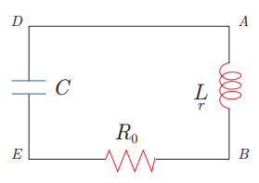
ومقاومة$R_{0}$ كما في الشكل

المطلوب :
اكتب عبارة التوتر بين طرفي كل جزء في الدارة ثم استنتج المعادلة التي تصف اهتزاز الشحنة فيها
$$r+R_{0}=R \\ i={\left(q\right)}_{t}^{'} \\ {(i)}_{t}^{'}={\left(q\right)}_{t}^{"}$$

$U_{DA}=0$ لإهمال مقاومة أسلاك التوصيل
$U_{AB}=L{(i)}_{t}^{'}+ri$ التوتر بين طرفي الوشيعة
$U_{BE}=R_{0}i$ التوتر بين طرفي المقاومة
$U_{ED}=\frac{q}{c}$ التوتر بين لبوسي المكثفة
$$U_{AB}+U_{BE}+U_{ED}+U_{DA}=0 \\ L{\left(i\right)}_{t}^{'}+ri+R_{0} i+\frac{q}{c}=0 \\ L{(i)}_{t}^{'}+\left(r+R_{0}\right)i+\frac{q}{c}=0$$
لكن

$$L{(q)}_{t}^{"}+R({q)}_{t}^{'}+\frac{1}{c} q=0$$

$$L{(q)}_{t}^{"}+R({q)}_{t}^{'}+\frac{1}{c} q=0$$

معادلة تفاضلية من المرتبة الثانية تصف اهتزاز الشحنة الكهربائية في الدارة R – L – C

حالة خاصة : باهمال المقاومة $R_{0}$
$$L{(q)}_{t}^{"}+\frac{1}{c} q=0$$

معادلة تفاضلية تصف اهتزاز الشحنة
في الدارة ( L - C)
....................................
س3) في الدارة الحرة المهتزة الغير متخامدة انطلاقاً من المعادلة التفاضلية
$$L{\left(q\right)}_{t}^{"}+\frac{1}{c} q=0$$
المطلوب : استنتج العلاقة المعبرة عن دور التفريغ المهتز (( علاقة طومسون ))
$$L{\left(q\right)}_{t}^{"}+\frac{1}{c} q=0 \\ {\left(q\right)}_{t}^{"}=\frac{-1}{L.c} q *$$
معادلة تفاضلية من المرتبة الثانية تقبل
حلاً جيبياً من الشكل :
$$q=q_{maX}cos⁡({ω_{0}t+ φ)} \\ i={\left(q\right)}_{t}^{'}=-ω_{0}q_{maX} \sin\left(ω_{0}t+ φ\right) \\ {\left(q\right)}_{t}^{"}=-ω_{0}^{2}q_{maX}cos⁡({ω_{0}t+ φ)} \\ {\left(q\right)}_{t}^{"}=-ω_{0}^{2} q$$
بالمقارنة مع $*$
$$ω_{0}^{2}=\frac{1}{L c} ⇒ ω_{0}=\frac{1}{\sqrt{L c}}>0$$
$$T_{0}=\frac{2π}{ω_{0}}=\frac{2π}{\frac{1}{\sqrt{L c}}}$$
علاقة طومسون
$$T_{0}=2π\sqrt{L . c}$$

حيث :
$T_{0}$ : الدور الخاص للاهتزازات الكهرباائية الحرة
الغير متخامدة ( s)
$L$ : ذاتية الوشيعة ( H )
C : سعة المكثفة ( F )
........................................
$$الرقم= \sqrt{L تغير×cتغير} \\ T_{0}^{'}=الرقم . T_{0} f_{0}^{'}=\frac{1}{الرقم} f_{0} \\ ω_{0}^{'}=\frac{1}{الرقم} ω_{0}$$
...........................................
$$T_{0}^{'}=الرقم . T_{0}$$

$c^{'}$ أو $L^{'}$
$c^{'}=الرقم مربع .c$ $L^{'}=الرقم مربع .L$
.........................................
$$f_{0}^{'}=الرقم . f_{0}$$

$c^{'}$ أو $L^{'}$
$c^{'}=\frac{1}{الرقم مربع }.c$ $L^{'}=\frac{1}{الرقم مربع }.L$

.............................................................
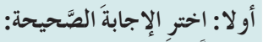
أولاً ص 135 :
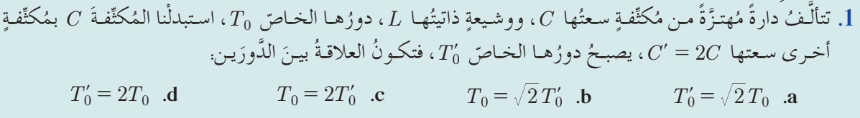

..............
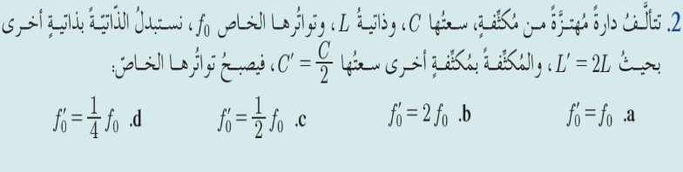

..............
..............................................................
- عبارة شدة التيار الكهربائي في الدارة المهتزة
س4) تتألف دارة اهتزاز كهربائي من مكثفة مشحونة ووشيعة مهملة المقاومة نغلق الدارة والمطلوب :
1) اكتب تابع الشحنة بشكله العام مع شرح
دلالات الرموز والواحدات
2) بين كيف يصبح تابع الشحنة وتابع شدة التيار المار في الدارة باعتبار مبدأ الزمن لحظة اغلاق الدارة
3) ارسم المنحنيات البيانية لكل من الشحنة والشدة بدلالة الزمن ، ماذا تستنتج

1) $q=q_{maX}cos⁡({ω_{0}t+ φ)}$ عام
$q (c )$ : الشحنة اللحظية
$q_{maX} \left( c\right)$ : الشحنة العظمى
$ω_{0} (rad.s^{-1})$ : النبض الخاص
$t ( s)$ : الزمن
$φ ( rad)$ : الطور الابتدائي
$⁡({ω_{0}t+ φ)} ( rad)$ : طور الحركة في اللحظة $t$

2) مبدأ الزمن لحظة اغلاق الدارة
$$⇒$$
$t=0 q_{maX}=q_{maX}cos⁡{φ}$
$q=q_{maX } \cos{φ=1}$

$$⇒ φ=0 rad$$
$$مختزل q=q_{maX}cos⁡({ω_{0}t)}$$
$$ⅈ={\left(q\right)}_{t}^{'}=-ω_{0}q_{maX}\sin\left(ω_{0}t\right) \\ ⅈ=ω_{0}q_{maX}\cos\left(ω_{0}t+\frac{π}{2}\right) \\ i=I_{maX} \cos{(ω_{0}t}+\frac{π}{2})$$
بالمقارنة بين $q$ و $i$ نجد أن
تابع الشدة متقدم بالطور عن تابع الشحنة بمقدار $\frac{π}{2}$ ( ترابع متقدم )
.........................................
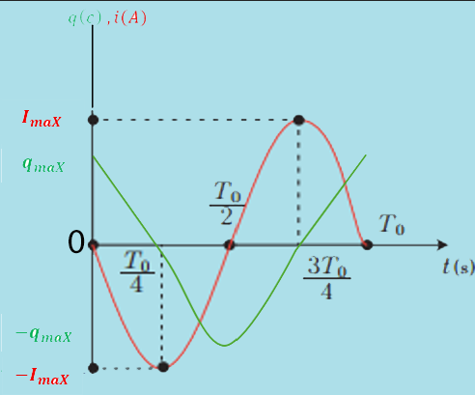
3)

نجد أنه
- عندما تكون شحنة المكثفة عظمى ينعدم تيار الوشيعة وبالعكس
- تابع الشدة على ترابع متقدم بالطور على تابع الشحنة
.........................................
تبادل الطاقة بين المكثفة والوشيعة
س5) كيف يتم تبادل الطاقة بين المكثفة والوشيعة في الدارة (L – C ) خلال دور واحد ( ثانياً ص 136)

- في الربع الأول من الدور
- تتناقص شحنة المكثفة تدريجياً حتى تنعدم
- يزداد تيار الوشيعة حتى يصبح أعظمي في نهاية الربع الأول من الدور
- فتختزن الوشيعة طاقة كهرطيسية عظمى $E_{L}=\frac{1}{2}LI_{maX}^{2}$

- في الربع الثاني من الدور
- يتناقص تيار الوشيعة تدريجياً حتى ينعدم
- تزداد شحنة المكثفة تدريجياً حتى تصبح عظمى في نهاية الربع الثاني من الدور
- فتختزن المكثفة طاقة كهربائية عظمى $E_{c}=\frac{1}{2}×\frac{q_{maX}^{2}}{C}$

- في النصف الثاني من الدور
تتكرر عمليتي الشحن والتفريغ ولكن باتجاه معاكس نظراً لتغير شحنة اللبوسين
......................................
عملية التفريغ $E_{L} ← E_{c}$

عملية الشحن ${← E}_{L}$ $E_{c}$
........................................

الطاقة الكلية في الدارة المهتزة L-C
س6) أثبت أن طاقة دارة L – c
مقدار ثابت ( ثانياً : 3 ص 136)
$$E=E_{L}+E_{c} \\ E=\frac{1}{2}Lⅈ^{2}+\frac{1}{2}\frac{q^{2}}{c} \\ E=\frac{1}{2}Lω_{0}^{2}q_{max}^{2}\sin^{2}\left(ω_{0}t\right)+\frac{1}{2}\frac{q_{max}^{2}}{c}\cos^{2}\left(ω_{0}t\right)$$

لكن $ω_{0}^{2}=\frac{1}{L c}$

$Lω_{0}^{2}=\frac{1}{c}⟸$
نعوض
$$E=\frac{1}{2}\frac{q_{max}^{2}}{c}\left[\sin^{2}\left(ω_{0}t\right)+\cos^{2}\left(ω_{0}t\right)\right]$$

$$E=\frac{1}{2}\frac{q_{max}^{2}}{c}=const$$

لكن $I_{maX}=ω_{0}q_{maX}$ $⇐$ $q_{maX}=\frac{I_{maX}}{ω_{0}}$
$$=I_{maX}\sqrt{L . c}$$
نعوض
$$E=\frac{1}{2}LI_{maX}^{2}=const$$

لكن
$$E=\frac{1}{2}CU_{maX}^{2}$$

$q_{maX}=C U_{maX}$ $⇐$

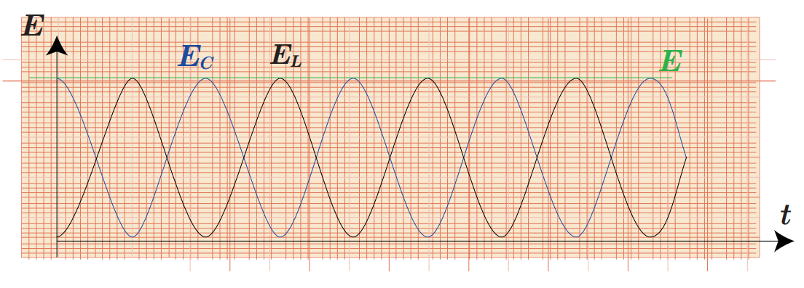

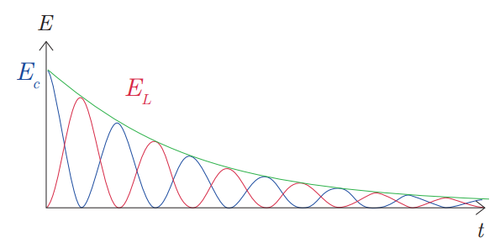

..............................................
طرق حل مسألة الدارة المهتزة
1) المكثفة
التوتر بين لبوسي المكثفة (v)

(c)

0
شحنة المكثفة
(c)

0
سعة المكثفة (F)

(c)

0

- بدء الزمن لحظة اغلاق الدارة

2) ذاتية الوشيعة $\left( H \right) L$
$$L=4π×{10}^{-7} \frac{N^{2}s}{l} \\ L={10}^{-7} \frac{l^{'^{2}}}{l}$$

3) الدارة المهتزة
- الدور الخاص $\left( s \right) T_{0}$
$T_{0}=\frac{1}{f_{0}}$ $T_{0}=\frac{2π}{ω_{0}}$
$${ T}_{0}=2π\sqrt{L c}$$

نعزل المجهول

$$L=\frac{T_{0}^{2}}{40 C} C=\frac{T_{0}^{2}}{40 L}$$

$${ (s) ←T}_{0}= \frac{ λ→m }{ v →m.s^{-1}}$$

- التواتر الخاص $\left(HZ\right){ f}_{o}$
$$f_{o}=\frac{ω_{0}}{2π} { f}_{o}=\frac{1}{2π\sqrt{L c}} { f}_{o}=\frac{1}{T_{0}}$$
$${ f}_{o}=\frac{v}{λ }$$
- النبض الخاص $\left(rad .s^{-1}\right) ω_{0}$
$$ω_{0}=\frac{2π}{T_{0}} ω_{0}=2πf_{0} ω_{0}=\frac{1}{\sqrt{Lc}}$$

- التوابع الزمنية
$$عام q=q_{maX}cos⁡({ω_{0}t+ φ)}$$
بدء الزمن لحظة اغلاق الدارة ((لحظة وصل المكثفة المشحونة بالوشيعة))
$$⇒$$
$$t=0 q_{maX}= q_{maX} \cos{φ}$$
$$q=q_{maX} \cos{φ}=1$$ $φ=0 rad$

$$مختزل q=q_{maX}cos⁡({ω_{0} t)}$$
$$ⅈ={\left(q\right)}_{t}^{'}=-ω_{0}q_{maX}\sin\left(ω_{0}t\right) \\ ⅈ=ω_{0}q_{maX}\cos\left(ω_{0}t+\frac{π}{2}\right) \\ i=I_{maX} \cos{(ω_{0}t}+\frac{π}{2})$$

نوجد الثوابت ونعوض في التابع
- الشحنة العظمى $q_{maX}$ $\left(c\right)$
$$q_{maX}=C.U_{maX}$$

- الشدة العظمى $\left(A\right) I_{maX}$
$$I_{maX}=ω_{0 }q_{maX} \\ =2πf_{0}q_{maX}$$
المسألة 1 ص 136
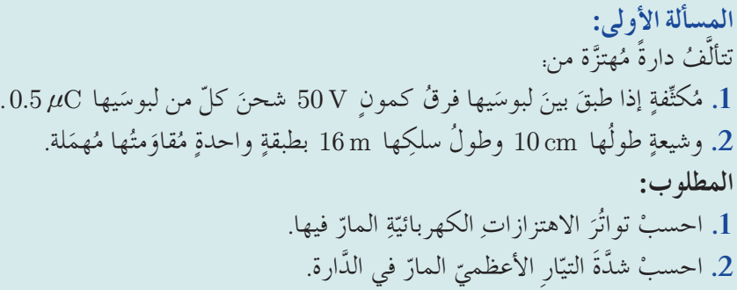

1) $f_{0}= ?$
$$c=\frac{q}{U}= \frac{5×{10}^{-7} }{50 }={10}^{-8} F \\ L={10}^{-7} \frac{l^{'^{2}}}{l} \\ L={10}^{-7} \frac{256}{{10}^{-1}}=256×{10}^{-6} H \\ f_{0}=\frac{1}{2π\sqrt{L C}} \\ =\frac{1}{2π\sqrt{256×{10}^{-6}×{10}^{-8}}} \\ =\frac{1}{32π×{10}^{-7}}= {10}^{5} HZ$$
........................................
$$I_{maX}=?(2 \\ I_{maX}=ω_{0}q_{maX}$$
$$=2πf_{0}q_{maX} \\ =2π×{10}^{5}×5×{10}^{-7}=π×{10}^{-1} A$$
.....................................................
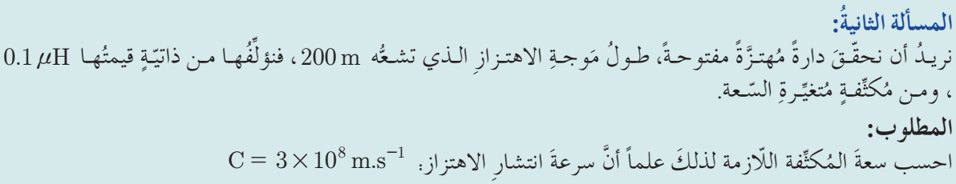
المسألة 2 ص 136

$$c=? \\ T_{0}=\frac{λ}{v}=\frac{200}{3×{10}^{8}}=\frac{2}{3}×{10}^{-6} s$$
$${ T}_{0}=2π\sqrt{L c} \\ c= \frac{T_{0}^{2}}{40 L}=\frac{\frac{4}{9}×{10}^{-12}}{40×{10}^{-7}} \\ =\frac{1}{9}×{10}^{-6} F$$
......................................................
المسألة 3 ص 136
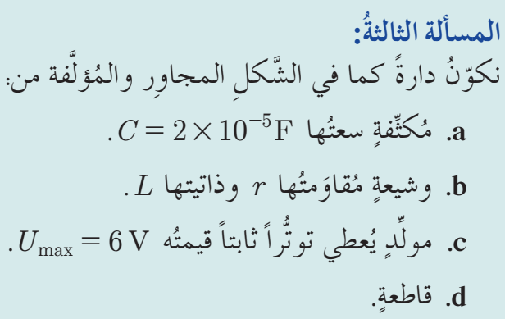

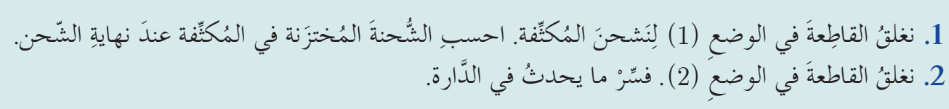

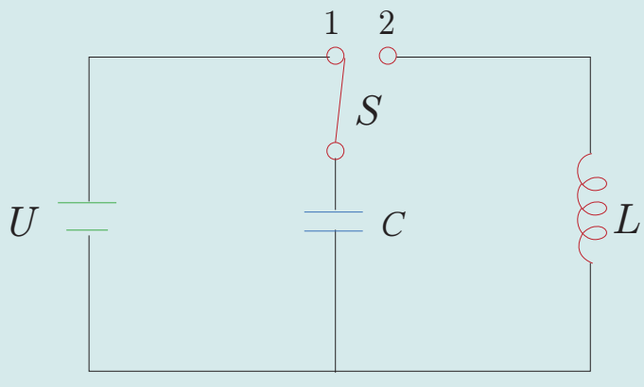

$$q_{maX}=? (1 \\ q_{maX}=C.U_{maX} \\ =2×{10}^{-5}×6=12× {10}^{-5} C$$

2) عند وصل القاطعة بالنقطة 2 تتفرغ شحنة المكثفة عبر الوشيعة ونميز ثلاث أشكال للتفريغ حسب قيمة المقاومة الاومية

مثل السابق
..........................................................

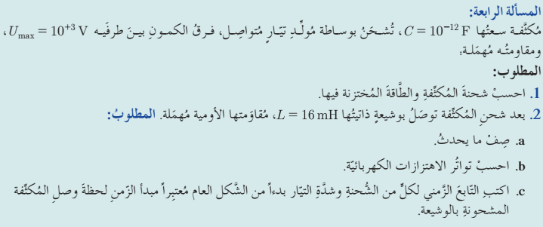
المسألة 4 ص 137

$$E_{c}= ? q_{maX}=? (1 \\ q_{maX}=C.U_{maX} \\ q_{maX}={10}^{-12}×{10}^{+3}={10}^{-9} C \\ E_{C}=\frac{1}{2}\frac{q_{max}^{2}}{c}=\frac{1}{2}×\frac{{10}^{-18}}{{10}^{-12}}={5×10}^{-7} J$$......................................
2- a) تتفرغ شحنة المكثفة عبر الوشيعة ويكون التفريغ دوري متناوب جيبي غير متخامد
b) $f_{0}= ?$
$$f_{0}= \frac{1}{2π\sqrt{L C}} \\ =\frac{1}{2π\sqrt{16×{10}^{-3}×{10}^{-12}}} \\ =\frac{1}{2\sqrt{16×{10}^{-14}}} \\ =\frac{1}{8}×{10}^{7} \\ =125×{10}^{4} HZ$$
...............................
c) $عام q=q_{maX}cos⁡({ω_{0}t+ φ)}$
$$t=0 q_{maX}= q_{maX} \cos{φ}$$
$$q=q_{maX} \cos{φ}=1$$ $⇒ φ=0 rad$

$$مختزل q=q_{maX}cos⁡({ω_{0}t)}$$
$$ⅈ={\left(q\right)}_{t}^{'}=-ω_{0}q_{maX}\sin\left(ω_{0}t\right) \\ ⅈ=ω_{0}q_{maX}\cos\left(ω_{0}t+\frac{π}{2}\right) \\ i=I_{maX} \cos{(ω_{0}t}+\frac{π}{2})$$
$$ω_{0}=2πf=2π×\frac{1}{8}×{10}^{7}=\frac{π}{4}×{10}^{7} rad.s^{-1}$$
$$I_{maX}=ω_{0}q_{maX} \\ =\frac{π}{4}×{10}^{7}×{10}^{-9}=\frac{π}{4}×{10}^{-2} A \\ q= {10}^{-9} \cos{(}\frac{π}{4}×{10}^{7}t) \\ i=\frac{π}{4}×{10}^{-2}\cos{(}\frac{π}{4}×{10}^{7}t+\frac{π}{2})$$
...........................................
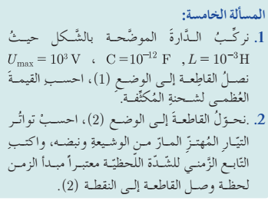
المسألة الخامسة ص137

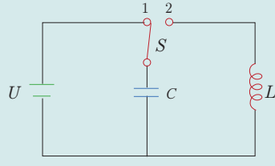

1) $q_{maX}=?$$$q_{maX}=C.U_{maX} \\ q_{maX}={10}^{-12}×{10}^{3}={10}^{-9} c$$
$$i=? ω_{0}=? f_{0}=? (2 \\ f_{0}=\frac{1}{2π\sqrt{L C}} \\ =\frac{1}{2π\sqrt{{10}^{-3}×{10}^{-12}}}=5×{10}^{6} HZ$$
$$ω_{0}=2πf_{0} \\ =2π×5×{10}^{6} \\ =π×{10}^{7} rad.s^{-1}$$

$$I_{maX}=ω_{0}q_{maX} \\ =π×{10}^{7}×{10}^{-9} \\ = π×{10}^{-2} A$$

$$i=I_{maX} \cos{(ω_{0}t}+\frac{π}{2}) \\ i= π×{10}^{-2}\cos{(π×{10}^{7}t}+\frac{π}{2})$$
……………………………………………
التيار المتناوب الجيبي
- التيار الكهربائي :
ينتج التيار الكهربائي عن حركة الالكترونات الحرة وشكل هذه الحركة يحدد نوع التيار
1- التيار المستمر(( المتواصل)) DC
تكون حركة الالكترونات باتجاه واحد ويكون التيار ثابت الشدة والجهة مع الزمن
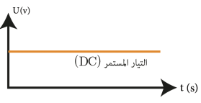

مصدره ( البطارية ، المدخرة )
2- التيار المتناوب ( AC)
تكون حركة الالكترونات اهتزازية باتجاهين وتتغير جهته وشدته مع الزمن بشكل دوري وله عدة أشكال
مصدره (( تيار المدينة ))

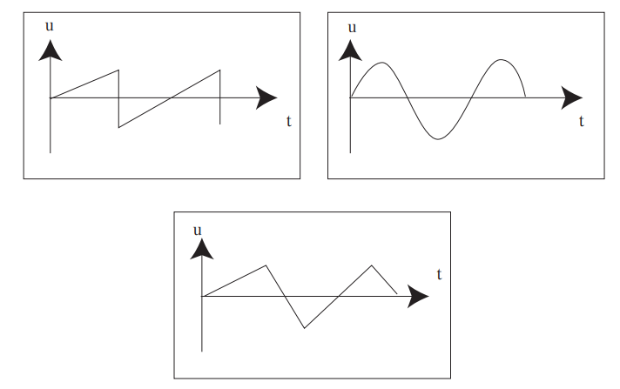
جيبي منشاري

مثلثي

...............................
التفسير الالكتروني للتيار الكهربائي
وإمكانية تطبيق قوانين أوم على الدارات
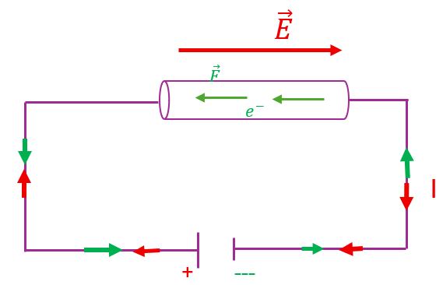
س1) فسر الكترونياً نشوء التيار الكهربائي المتواصل

ينشأ التيار المتواصل عن الحركة الاجمالية للإلكترونات الحرة في اتجاه واحد من الكمون المنخفض الى الكمون المرتفع وذلك بتأثير الحقل الكهربائي الثابت المتولد عن التوتر الكهربائي المطبق بين طرفي الدارة
..........................................
س2) فسر الكترونياً نشوء التيار المتناوب الجيبي وما هما شرطا تطبيق قوانين أوم للتيار المتواصل على دارة تيار متناوب جيبي
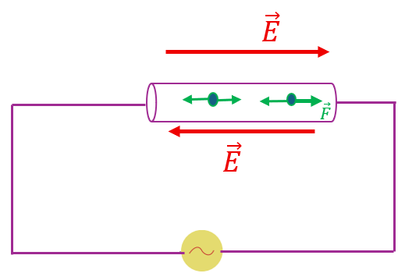

- ينشأ التيار المتناوب الجيبي عن الحركة الاهتزازية للإلكترونات الحرة
- حول مواضع وسطية
- وبسعة صغيرة جداً من رتبة الميكرومتر
- ويكون تواتر هذه الحركة مساوياً لتواتر التيار
- تنشأ هذه الحركة عن E المتغير بالقيمة والجهة الذي ينتشر بجوار الناقل بسرعة الضوء
- ينشأ E عن U المتغير بالقيمة والإشارة المطبق بين طرفي الدارة

شرطا تطبيق قوانين أوم على دارة تيار متناوب جيبي
1) الدارة قصيرة بالنسبة لطول الموجة
2) تواتر التيار المتناوب الجيبي صغير
..............................................
- طول موجة التيار المتناوب الجيبي
$$λ=\frac{C}{f} \\ f=50 HZ المدينة تيار أجل من \\ λ=\frac{3×{10}^{8}}{50}=6×{10}^{6} m$$
..........................................
- ملاحظة :
تهتز الالكترونات الحرة بالنبض الذي يفرضه المولد على الدارة لذلك تسمى هذه الاهتزازات بالاهتزازات الكهربائية القسرية
أولا $\frac{7}{156}$

................................................
- مصطلحات التيار المتناوب الجيبي
التيار ( الشدة )
$$i=I_{maX} \cos{(ωt}+φ_{1})$$ | اللحظي  الزمني
$$I_{maX}$$ | الاعظمي
$$I_{eff}=\frac{I_{maX}}{\sqrt{2}}$$ | المنتج الفعال

$φ=φ_{2}-φ_{1}$ فرق الطور بين التوتر والتيار
 | التوتر
اللحظي الزمني | $$u=U_{maX} \cos{(ωt}+φ_{2})$$
الاعظمي | $$U_{maX}$$
المنتج الفعال | $$U_{eff}=\frac{U_{maX}}{\sqrt{2}}$$
...................................................
القيم المنتجة للتيار المتناوب الجيبي
ان كل تيار متواصل يكافئ التيار المتناوب الجيبي حرارياً لأن الاستطاعة الحرارية لا تتعلق بجهة التيار وتعطى بالعلاقة :
$$P=R i^{2}$$

- الشدة المنتجة ((الفعالة)) $I_{eff}$
هي شدة تيار متواصل يعطي كمية الطاقة الحرارية نفسها التي يعطيها التيار المتناوب عند مروره في الناقل الأومي نفسه خلال الفاصل الزمني نفسه

- التوتر المنتج (( الفعال )) $U_{eff}$
هو توتر تيار متواصل يقدم الطاقة الحرارية نفسها التي يقدمها التوتر المتناوب عند تطبيقه بين طرفي الناقل الأومي نفسه خلال الفاصل الزمني نفسه
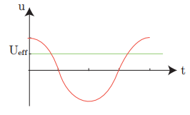

الاستطاعات في التيار المتناوب الجيبي
1) الاستطاعة اللحظية : $P$
هي جداء التوتر اللحظي $u$ في الشدة اللحظية
$$P=u.i$$
تتغير هذه الاستطاعة من لحظة الى أخرى لأن كلاً من $u و i$ تابعان جيبيان للزمن
2) الاستطاعة المتوسطة المستهلكة $P_{avg}$
هي معدل الطاقة الكهربائية المقدمة للدارة نتيجة
مرور تيار كهربائي فيها
$P_{avg}=\frac{E}{∆t}=I_{eff}.U_{eff} \cos{φ}$
3) الاستطاعة الظاهرية $P_{A}$
هي أكبر قيمة للاستطاعة المتوسطة المستهلكة وتساوي جداء الشدة المنتجة في التوتر المنتج
$$P_{A}=I_{eff}.U_{eff}$$
- عامل استطاعة الدارة
هو نسبة الاستطاعة المستهلكة الى الاستطاعة الظاهرية
$$الاستطاعة عامل=\frac{P_{avg}}{P_{A}} \\ =\frac{I_{eff}.U_{eff} \cos{φ}}{I_{eff}.U_{eff}} \\ =\cos{φ}$$
.............................
- أولاً : الوصل على التسلسل
- ملاحظات الدارات المتسلسلة
1) عناصر أي دارة متسلسة هي ثلاث على الأكثر
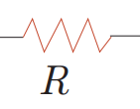
a) مقاومة أومية (Ω)

- التوتر اللحظي $u_{R}=R.i$
- التوتر المنتج
$$U_{{eff}_{R}}=R.I_{eff}$$
- تابع الوتر اللحظي
$u_{R}=RI_{maX}\cos{(ωt)}$
- الممانعة $X_{R}=R$
- الطور $φ_{R}=0$
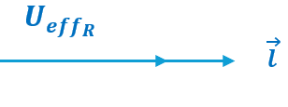
- فرينل

توافق بالطور
- $حرارياً P_{{avg}_{R}}=RI_{eff}^{2}$

b) ذاتية (( وشيعة مهملة المقاومة )) ( H )
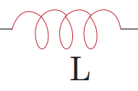
$r=0/L$

- التوتر اللحظي $u_{L}=L{(i)}_{t}^{'}$
- التوتر المنتج $U_{{eff}_{L}}=ω.L{.I}_{eff}$
- تابع التوتر اللحظي :
$$u_{L}=ω.L I_{maX}cos⁡({ωt}+\frac{π}{2})$$
- الممانعة $ردية X_{L}=ω . L$
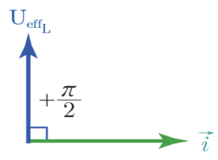
- الطور $φ_{L}=\frac{π}{2}$
- فرينل ترابع متقدم

- ${تستهلك لا P}_{{avg}_{L}}=0$
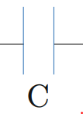
( C المكثفة ( F)
- التوتر اللحظي $u_{C}= \frac{q}{C}$
- التوتر المنتج ${U_{eff}}_{C}=\frac{1}{ω.C}I_{eff}$
- تابع التوتر اللحظي
$$u_{C}=\frac{1}{ω.C}I_{maX}cos⁡({ωt}-\frac{π}{2})$$
- الممانعة ${اتساعية X}_{C}=\frac{1}{ω.C}$
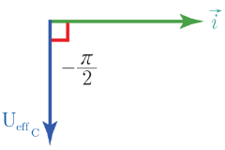
- الطور $φ_{C}=-\frac{π}{2}$
- فرينل ترابع متأخر
$${تستهلك لا P}_{{avg}_{C}}=0$$
عنصر وحيد X | أكثر من عنصر Z
$X_{R}=R$ | $$Z=\sqrt{R^{2}+X_{C}^{2}}$$
$$r=0, L$$  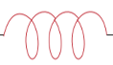  $$X_{L}=ω .L$$ | 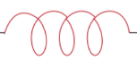  $r/L$  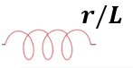  $$Z=\sqrt{r^{2}+X_{L}^{2}}$$
$$X_{C}=\frac{1}{ω C}$$ | 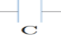  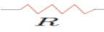  $$Z=\sqrt{{(R+r)}^{2}+{(X_{L}-X_{C})}^{2}}$$
2) اذا احتوت الدارة على أكثر من
- مقاومة نعتبرها مقاومة مكافئة
$$R_{eq}=R_{1}+R_{2}+R_{3}$$
- ذاتية نعتبرها ذاتية مكافئة
$$L_{eq}=L_{1}+L_{2}+L_{3}$$
- مكثفة نعتبرها مكثفة مكافئة
$$\frac{1}{C_{eq}}=\frac{1}{C_{1}}+\frac{1}{C_{2}}+\frac{1}{C_{3}}$$
..................................
3) شدة التيار التي يعطيها المنبع ثابتة لجميع عناصر الدارة ومحور الطور هو محور التيار
$\vec{i }$ ويكون تابع التيار بالشكل المختزل
$$i=I_{maX} \cos{(ωt})$$
................................
4) التوتر بين طرفي المنبع يساوي مجموع التوترات بين أطراف عناصر الدارة

كتوابع جيبية $\overline{U}=\overline{U_{1}}+\overline{U_{2}}+\overline{U_{3}}$
كأشعة فرينل
$$\vec{U_{maX}}=\vec{U_{{maX}_{1}}}+\vec{U_{{maX}_{2}}}+\vec{U_{{maX}_{3}}}$$

$$\vec{U_{eff}}=\vec{U_{{eff}_{1}}}+\vec{U_{{eff}_{2}}}+\vec{U_{{eff}_{3}}}$$
..........................................
5) قانون أوم
$$U_{maX}=الممانعة . I_{maX}$$

$$U_{eff}=الممانعة .I_{eff}$$
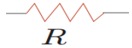
6) المقاومة Ω
تسلك المقاومة الأومية السلوك نفسه في حال التيار المتناوب والتيار المتواصل
$$مستمر U=R I \\ متناوب U_{eff}=X_{R}.I_{eff} \\ X_{R}=R لكن$$
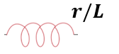
...................................
7) الوشيعة

هي مقاومة وذاتية على التسلسل التوتر بين طرفيها
$$U=L {(i)}_{t}^{'}+r i$$
- في حال التيار المتواصل
تسلك الوشيعة سلوك مقاومة أومية فقط
$$i=I=const \\ {(i)}_{t}^{'}=0⟹ U=r I$$
- في حال التيار المتناوب
تسلك الوشيعة سلوك مقاومة وذاتية معاً ممانعتها
$$Z=\sqrt{r^{2}+X_{L}^{2}}$$
وفي حال كانت مقاومتها مهملة تسلك سلوك ذاتية فقط ممانعتها $ردية X_{L}=ω . L$
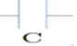
8) المكثفة ( F)

- في حال التيار المتواصل
لا تسمح المكثفة بمرور التيار المتواصل
أعط تفسيراً علمياً

بسبب وجود العازل بين لبوسيها
$$X_{C}=\frac{1}{ω C}=\frac{1}{2πf.C} \\ X_{C}=∞ ⇐ f=0 متواصل$$
- في حال التيار المتناوب
تسمح المكثفة بمرور التيار المتناوب ولكن تعرقله
4 ص 156
تسـمح ُ المكثِّفـةُ بمـرور تيار مُتنـاوٍب جيبـي َ عنـد ِ وصـل َ لبوسـيها بمأخـذ هـذا التيِّـار ُ المتنـاوِب ولكنَّهـا تعرقـل هـذا المرور.
لأن الالكترونات الحرة التي يسبب مأخذ التيار اهتزازها تشحن لبوسي المكثفة خلال ربع دور بشحنتين متساويتين ومن نوعين مختلفين ، دون أن تخترق عازلها ثم تتفرغان في ربع الدور الثاني وفي النوبة الثانية (( الربعين الثالث والرابع )) تتكرر عمليتي الشحن والتفريغ مع تغير شحنة اللبوسين ولكن تعرقله بسبب الحقل الكهربائي الناتج عن شحنتها
............................................
- بعض الدارات المتسلسلة
1- مقاومة أومية فقط
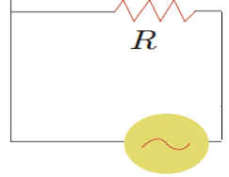

س3) دارة تيار متناوب جيبي تحوي مقاومة أومية فقط يمر فيها تيار متناوب جيبي يعطى بالعلاقة
$$i=I_{maX} \cos{(ωt})$$
المطلوب :
1- استنتج التابع الزمني للتوتر اللحظي بين طرفي المقاومة وأوجد الممانعة
2- أوجد العلاقة بين القيم المنتجة ثم ارسم شعاع فرينل لهذه الدارة
3- ناقش علاقة الاستطاعة المتوسطة المستهلكة ثم ارسم الخط البياني لمخطط ضابط الطور
1- $X_{R}= ? U_{R}=?$
$$U_{R}=R_{i} \\ =R{ I}_{maX} \cos{(ωt})$$
$$U_{R}=U_{{maX}_{R}} \cos{(ωt})$$
$$U_{{maX}_{R}}=R { I}_{maX}$$
بالمقارنة مع قانون أوم
$$U_{{maX}_{R}}=X_{R}{ I}_{maX}$$

$X_{R}=R$
ممانعة المقاومة
..........................................

2) القيم المنتجة فرينل
$$\frac{U_{{maX}_{R}}}{\sqrt{2}}=R \frac{I_{maX}}{\sqrt{2}} \\ U_{{eff}_{R}}=R I_{eff}$$
بالمقارنة بين تابع التوتر وتابع التيار نجد أن $φ_{R}=0$ أي المقاومة تجعل التوتر بين طرفيها على توافق بالطور مع التيار

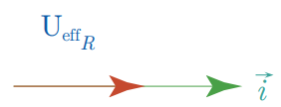

............................................$R_{{aVg}_{R}}=? (3$ ضابط الطور
$$P_{{avg}_{R}}=U_{{eff}_{R}}I_{eff} \cos{( φ_{R}}) \\ \cos{( φ_{R}})=1$$
$$P_{{avg}_{R}}=R I_{eff} I_{eff} \\ P_{{avg}_{R}}=R{ I}_{eff}^{2}$$
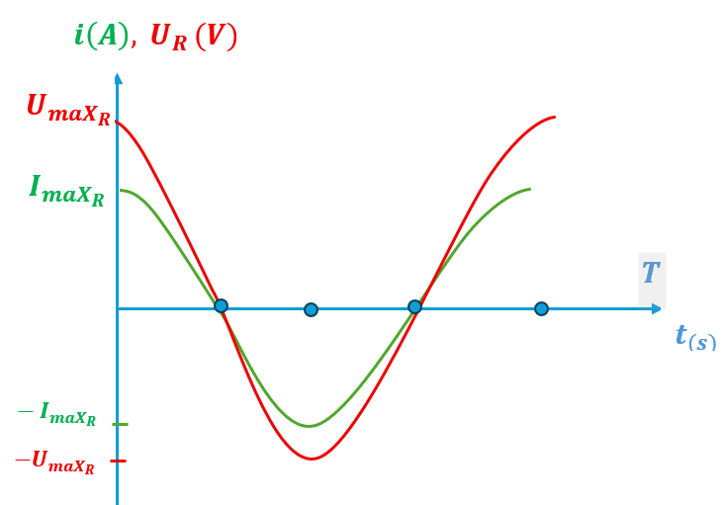
أي الطاقة تصرف في المقاومة حرارياً بفعل جول

................................................
2- ذاتية فقط (( وشيعة مهملة المقاومة ))
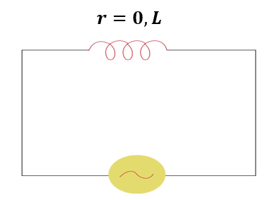

........................................................
س4) دارة تيار متناوب جيبي تحوي ذاتية فقط يمر فيها تيار متناوب جيبي يعطى بالعلاقة
$$i=I_{maX} \cos{(ωt})$$
المطلوب :
1) استنتج التابع الزمني للتوتر اللحظي بين طرفي الذاتية واوجد الممانعة
2) أوجد العلاقة بين القيم المنتجة ثم ارسم شعاع فرينل لهذه الدارة
3) ناقش علاقة الاستطاعة المتوسطة المستهلكة فيها ثم ارسم مخطط ضابط الطور

1) $X_{L}=? u_{L}$
$$u_{L}=L {\left(i\right)}_{t}^{'} \\ =- ω .L I_{maX} \sin{(ωt)} \\ = ω .L I_{maX} \cos{(ωt+\frac{π}{2})}$$
$$=U_{{maX}_{L}}\cos\left(ωt+\frac{π}{2}\right)$$

$$U_{{maX}_{L}}= ω .L I_{maX}$$
بالمقارنة مع قانون أوم
$$U_{{maX}_{L}}=X_{L}{ I}_{maX}$$

$X_{L}=ω . L$

ممانعة الذاتية (( ردية الوشيعة ))
................................................
2) القيم المنتجة فرينل
$$\frac{U_{{maX}_{L}}}{\sqrt{2}}=X_{L }\frac{I_{maX}}{\sqrt{2}} \\ U_{{eff}_{L}}=X_{L }I_{eff}$$
بالمقارنة بين تابع التوتر وتابع التيار
نجد أن $φ_{L}=\frac{π}{2}$
أي الوشيعة تجعل التوتر المطبق بين طرفيها على ترابع متقدم بالطور عن التيار
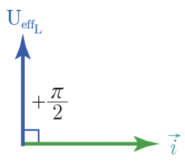

3) $P_{{avg}_{L}}=?$ ضابط الطور
أولا: 2 ص 156

$$P_{{avg}_{L}}=U_{{eff}_{L}}I_{eff}\cos{φ_{L}} \\ φ_{L}=\frac{π}{2}⟹\cos{φ_{L}}=0 \\ ⟹P_{{avg}_{L}}=0$$

أي أن الذاتية ((وشيعة مهملة المقاومة)) لا تستهلك طاقة لأن الاستطاعة المتوسطة المستهلكة فيها معدومة فهي تختزن الطاقة على شكل طاقة كهرطيسية خلال ربع دور ثم تعيدها على شكل طاقة كهربائية خلال ربع الدور الذي يليه

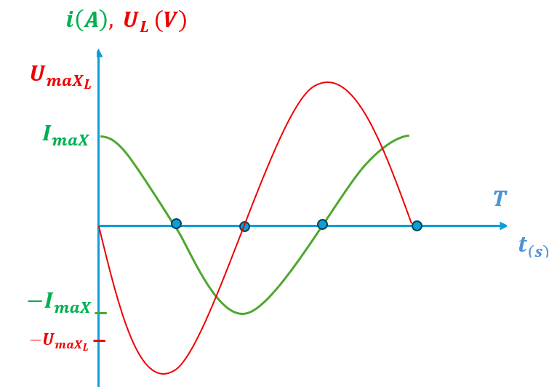

3- مكثفة فقط
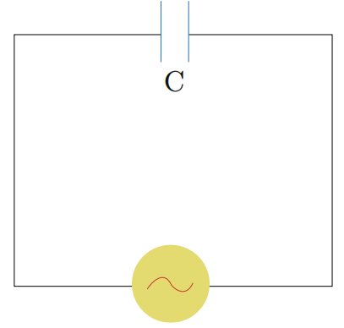

.............................................................
س5) دارة تيار متناوب جيبي تحوي مكثفة فقط يمر فيها تيار متناوب جيبي يعطى بالعلاقة :
$$i=I_{maX} \cos{(ωt})$$
المطلوب :
1) استنتج التابع الزمني للتوتر اللحظي بين طرفي المكثفة وأوجد الممانعة
2) أوجد العلاقة بين القيم المنتجة ثم ارسم شعاع فرينل لهذه الدارة
3) ناقش علاقة الاستطاعة المتوسطة المستهلكة فيها ثم ارسم مخطط ضابط الطور

1) $u_{c} ?$ $X_{C}=?$
$$u_{c}=\frac{q}{C}$$
إيجاد $q$
$$i=\frac{dq}{dt} ⟹dq=i dt$$
نكامل الطرفين
$$\int{dq}=\int{i dt} \\ q=\int{I_{maX} \cos{(ωt}) dt} \\ =I_{maX}\int{ \cos{(ωt}) dt} \\ =\frac{1}{ω} I_{maX} \sin\left(ωt\right) \\ u_{c}=\frac{q}{C}=\frac{1}{ω C} I_{maX} \sin\left(ωt\right) \\ = \frac{1}{ω C} I_{maX} \operatorname{COS}\left(ωt-\frac{π}{2}\right) \\ u_{c}=U_{{maX}_{C}} \operatorname{COS}\left(ωt-\frac{π}{2}\right)$$

$$U_{{maX}_{C}}=\frac{1}{ω C} I_{maX}$$
بالمقارنة مع قانون أوم
$$U_{{maX}_{C}}=X_{C}{ I}_{maX}$$

$X_{C}=\frac{1}{ω C}$

ممانعة المكثفة (( اتساعية المكثفة ))
2) القيم المنتجة فرينل
$$\frac{U_{{maX}_{C}}}{\sqrt{2}}=X_{C} \frac{{ I}_{maX}}{\sqrt{2}} \\ U_{{eff}_{C}}=X_{C} I_{eff}$$

بالمقارنة بين تابع التوتر وتابع التيار نجد أن
$$φ_{C}=\frac{- π}{2}$$
أي المكثفة تجعل التوتر المطبق بين طرفيها على ترابع متأخر بالطور عن التيار
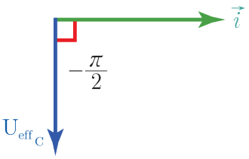

................................................

3) $P_{{avg}_{C}}=?$ ضابط الطور
أولا: 1 ص 156
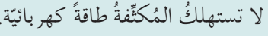

$$P_{{avg}_{C}}=U_{{eff}_{C}}{ I}_{eff}\cos{φ_{C}} \\ φ_{C}=\frac{-π}{2}⟹\cos{φ_{C}}=0 \\ ⟹P_{{aVg}_{C}}=0$$

أي المكثفة لا تستهلك طاقة فهي تختزن الطاقة على شكل طاقة كهربائية خلال ربع دور ثم تعيدها كهربائية خلال ربع الدور الذي يليه
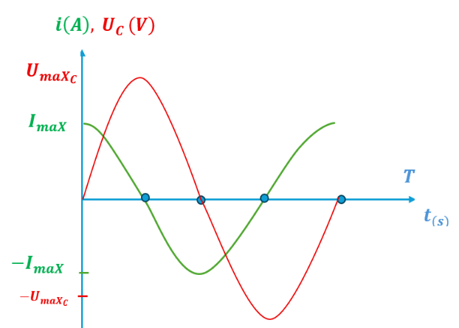

4 – مقاومة وذاتية R – L
أو وشيعة لها مقاومة r L
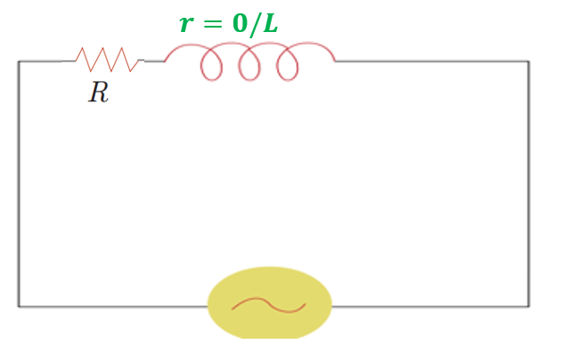

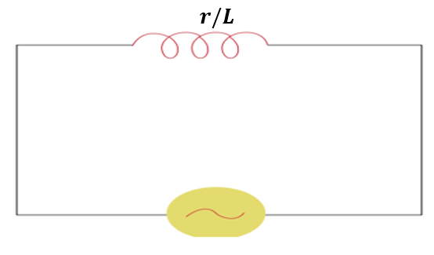

$$i=I_{maX} \cos{(ωt})$$
$$\vec{U_{eff}}=\vec{U_{{eff}_{R}}}+\vec{U_{{eff}_{L}}}$$
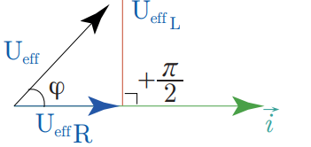
التوتر متقدم
بالطور عن التيار
بمقدار $φ$

$$U_{eff}^{2}=U_{{eff}_{R}}^{2}+ U_{{eff}_{L}}^{2} \\ = R^{2}I_{eff}^{2}+ X_{L}^{2} I_{eff}^{2} \\ U_{eff}^{2}=\left( R^{2}+ X_{L}^{2}\right)I_{eff}^{2}$$
نجذر
$$U_{eff}=\sqrt{R^{2}+ X_{L}^{2}} I_{eff}$$
بالمقارنة مع قانون أوم
$$U_{eff}=Z I_{eff}$$

$$Z= \sqrt{R^{2}+ X_{L}^{2}}$$

- عامل الاستطاعة
$$\cos{φ}=\frac{U_{{eff}_{R}}}{U_{eff}}=\frac{R I_{eff} }{Z I_{eff}}=\frac{R}{Z}$$

- ملاحظة : في حالة الوشيعة نستبدل R بـ r فتصبح الممانعة

$$Z= \sqrt{r^{2}+ X_{L}^{2}}$$
.........................................
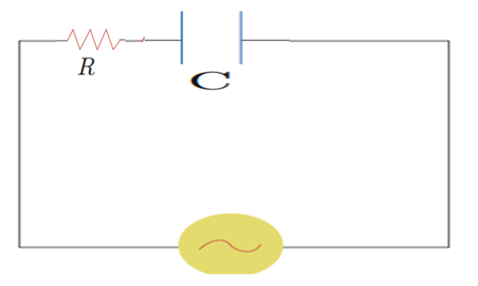
5- مقاومة ومكثفة ( R – C)

$$i=I_{maX} \cos{(ωt})$$

$$\vec{U_{eff}}=\vec{U_{{eff}_{R}}}+\vec{U_{{eff}_{C}}}$$
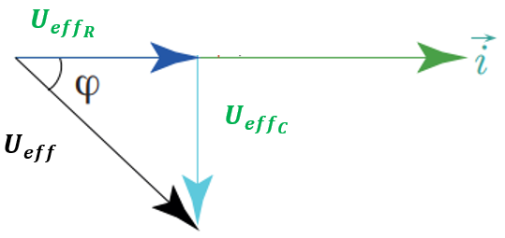

التوتر متأخر
بالطور عن
التيار بمقدار $φ$

..........................................................
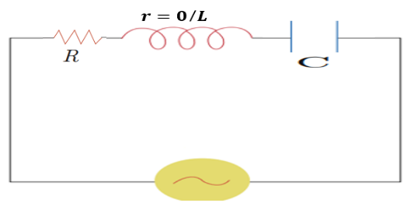
6 – مقاومة وذاتية ومكثفة R – L – C

$$i=I_{maX} \cos{(ωt})$$
$$\vec{U_{eff}}=\vec{U_{{eff}_{R}}}+\vec{U_{{eff}_{L}}}+\vec{U_{{eff}_{C}}}$$
نميز ثلاث حالات
1) $U_{{eff}_{L}}>U_{{eff}_{C}}$$$X_{L} I_{eff}> X_{C} I_{eff} \\ X_{L} > X_{C}$$
اتساعية المكثفة > ردية الوشيعة
أي الدارة ذات ممانعة ذاتية مكافئة
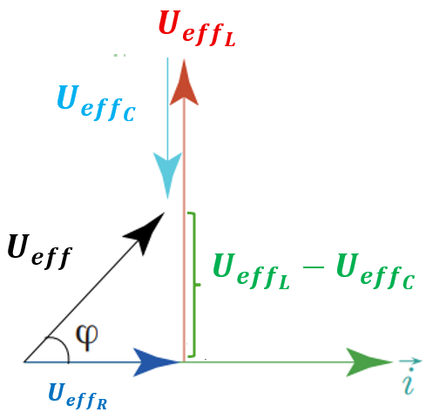
التوتر متقدم بالطور
عن التيار بمقدار$φ$

$$U_{eff}^{2}=U_{{eff}_{R}}^{2}+{(U_{{eff}_{L}}-U_{{eff}_{C}})}^{2}$$
$$= R^{2}I_{eff}^{2}+ {(X_{L} I_{eff}-X_{C} I_{eff})}^{2} \\ =\left[R^{2}+{(X_{L}-X_{C})}^{2}\right] I_{eff}^{2} \\ U_{eff}=\sqrt{R^{2}+{(X_{L}-X_{C})}^{2}} I_{eff}$$
بالمقارنة مع قانون أوم
$$U_{eff}=Z I_{eff}$$
$$Z=\sqrt{R^{2}+{(X_{L}-X_{C})}^{2}}$$
................................................
2) $U_{{eff}_{L}}<U_{{eff}_{C}}$$$X_{L} I_{eff}<X_{C} I_{eff}$$
$$X_{L}<X_{C}$$
اتساعية المكثفة < ردية الوشيعة
أي الدارة ذات ممانعة سعوية مكافئة

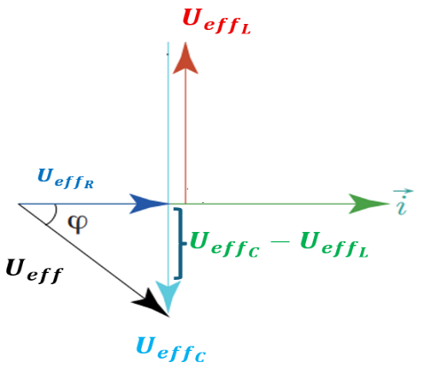

التوتر متأخر بالطور عن التيار بقدار $φ$
...............................................
3- $U_{{eff}_{L}}=U_{{eff}_{C}}$

$$X_{L} I_{eff}=X_{C} I_{eff}$$
$$X_{L}=X_{C}$$
أي الدارة في حالة تجاوب كهربائي (( طنين ))
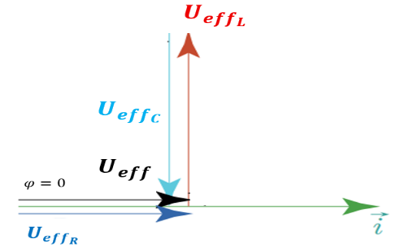

التوتر على توافق بالطور مع التيار
.................................................
- ملاحظة :
يمكن أيضاً تمثيل الممانعات باستخدام انشاء فرينل حصراً في الوصل على التسلسل
مثال دارة R – L – C
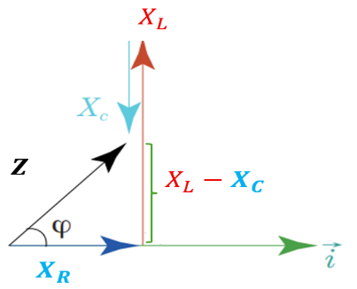
1) $X_{L}>X_{C}$

$$Z=\sqrt{X_{R}^{2}+{(X_{L}-X_{C})}^{2}}=\sqrt{R^{2}+{\left(ω L-\frac{1}{ω C}\right)}^{2}} \\ \cos{φ=\frac{R}{Z}}$$

2) $X_{L}<X_{C}$
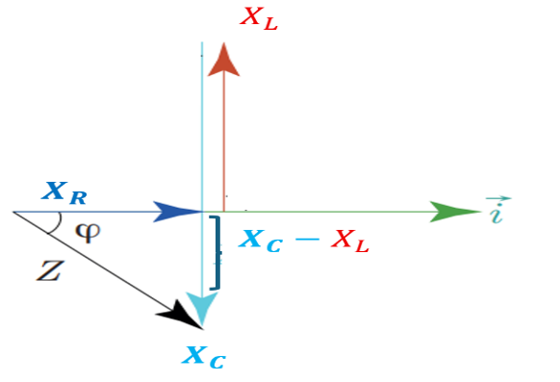

$$Z=\sqrt{R^{2}+{(X_{C}- X_{L})}^{2}}=\sqrt{R^{2}+{\left(X_{L}-X_{C}\right)}^{2}}$$
..............................................
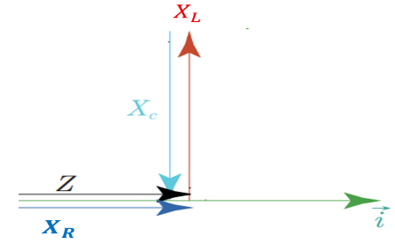
3) $X_{L}=X_{C}$

$$Z=X_{R}=R$$
.................................................
- يتحقق في الطنين ما يلي :
- $X_{L}=X_{C}$
ممانعة المكثفة = ممانعة الذاتية
(( اتساعية المكثفة )) = (( ردية الوشيعة))
- $φ=0$
أي التوتر على توافق بالطور مع التيار
- $\cos{φ}=1$
عامل الاستطاعة يساوي الواحد
(( أكبر مايمكن))
- $P_{avg}=U_{eff}{ I}_{eff}$
الاستطاعة المتوسطة المستهلكة أكبر ما يمكن (( أو تساوي الاستطاعة الظاهرية))
- $Z=R$
الممانعة أصغر ما يمكن
- ${ I}_{eff}=\frac{U_{eff}}{R}$
الشدة المنتجة أكبر ما يمكن
- $U_{eff}= {U_{eff}}_{R}$
التوتر المنتج بين طرفي المنبع يساوي التوتر المنتج بين طرفي المقاومة
- ${U_{eff}}_{L}={U_{eff}}_{C}$
التوتر المنتج بين طرفي الذاتية يساوي التوتر المنتج بين لبوسي المكثفة
- ملاحظة :
يحدث الطنين (( شرط الطنين )) عندما يصبح النبض القسري للمنبع $ω$ يساوي النبض الخاص لاهتزاز الالكترونات الحرة $ω_{0}$ ويدعى النبض في هذه الحالة بنبض الطنين $ω_{r}$
$$ω_{r}=ω_{0}=ω$$
- استنتاج دور وتواتر الطنين
س6) اكتب العلاقة المعبرة عن كل من ردية الوشيعة واتساعية المكثفة ثم اكتب العلاقة بينهما في حالة الطنين (( التجاوب الكهربائي)) ثم استنتج علاقة دور التيار في هذه الحالة
ردية الوشيعة $X_{L}=ω L$
اتساعية المكثفة $X_{C}=\frac{1}{ω C}$
$$الطنين في X_{L}= X_{C} \\ ω_{r} L=\frac{1}{ω_{r} C} \\ ω_{r}^{2}=\frac{1}{L.C} \\ ω_{r}=\frac{1}{\sqrt{L C}} \\ \frac{2π}{T_{r}}=\frac{1}{\sqrt{L C}} \\ T_{r}=2π\sqrt{L C}$$
ويكون تواتر الطنين
$$f_{r}=\frac{1}{T_{r}}=\frac{1}{2π\sqrt{L C}}$$................................................
أولاَ ص 156

لأن الالكترونات الحرة في دارة قصيرة تهتز بتوافق كامل فتبدو مقاطع الدارة في كل لحظة وكأن تيار متواصل يجتازها شدته هي الشدة اللحظية للتيار المتناوب وجهته هي جهة التيار المتناوب في هذه اللحظة
.................................
بسب تغير L ذاتية الدارة بتغير وضع النواة داخل الوشيعة وبالتالي تتغير ممانعتها فتتغير الشدة المنتجة
$$I_{e_{ff}}=\frac{U_{eff}}{X_{L}}=\frac{U_{eff}}{ωL}$$
ثانياً ص 156
$$P_{avg}=U_{eff}{ I}_{eff}\cos{φ} \\ { I}_{eff}=\frac{P_{avg}}{U_{eff} \cos{φ}}$$
تصرف الاستطاعة حرارياً في المقاومة الأومية بفعل جول
$$P^{'}=R {{ I}_{eff}}^{2} \\ =R \frac{P_{avg}^{2}}{U_{eff }^{2}\cos^{2}φ} \\ P^{'}=const . \frac{1}{\cos^{2}φ}$$
$$P^{'}\sim \frac{1}{\cos^{2}φ}$$
كلما زاد عامل استطاعة الدارة تنقص الاستطاعة الضائعة حرارياً
............................................................
ثانياً : الوصل على التفرع
- ملاحظات الدارة الفرعية
1) لا تطبق قوانين أوم على الدارة ككل وانما تطبق على كل فرع لوحده باعتباره دارة متسلسلة
2) التوتر بين طرفي المنبع يساوي التوتر بين طرفي كل فرع وتابع التوتر بالشكل المختزل
$${u=U}_{maX} cos (ω t)$$
ومحور الطور هو محور التوتر
$\vec{u}$
3) الشدة التي يعطيها المنبع تساوي مجموع الشدات التي تجتاز أفرع الدارة وتكتب
كتوابع جيبية $i=i_{1}+i_{2}+i_{3}$
كأشعة فرينل
$$\vec{I_{eff}}=\vec{I_{{eff}_{1}}}+\vec{I_{{eff}_{2}}}+\vec{I_{{eff}_{3}}}$$

فرع واحد على الأقل يحوي أكثر من عنصر
$$\vec{I_{eff}}=\vec{I_{{eff}_{R}}}+\vec{I_{{eff}_{L}}}+\vec{I_{{eff}_{C}}}$$

كل فرع يحوي عنصر وحيد
4) الطور
تسلسل |  |  |  | تفرع
$$φ_{R}=0$$ |  | R |  | $$φ_{R}=0$$
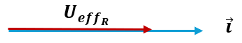 |  |  |  | 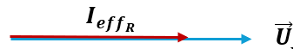
التوتر على توافق بالطور مع التيار |  |  |  | التيار على توافق بالطور مع التوتر
تسلسل | L |  | تفرع
$$φ_{L}=\frac{π}{2}$$  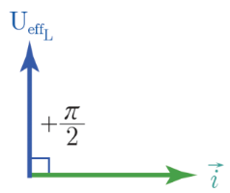 |  |  | $$φ_{L}=-\frac{π}{2}$$
 |  |  | 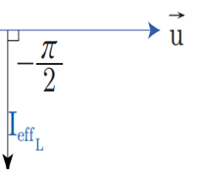
التوتر على ترابع متقدم بالطور عن التيار |  |  | التيار على ترابع متأخر بالطور عن التوتر
...............................................
تسلسل | C | تفرع
$$φ_{C}=-\frac{π}{2}$$ | C | $$φ_{C}=\frac{π}{2}$$
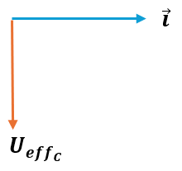 | C
التوتر على ترابع متأخر بالطور عن التيار | C | 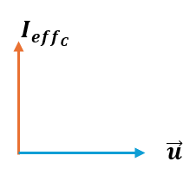  التيار على ترابع متقدم بالطور عن التوتر
......................................................
- بعض الدارات الفرعية
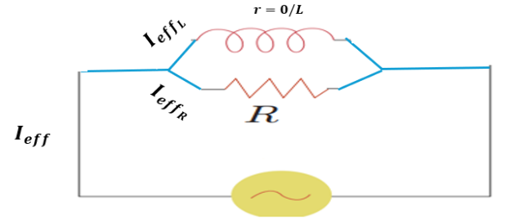
1) الفرع الأول مقاومة والثاني ذاتية

$$u=U_{maX} \cos\left(ωt\right)$$
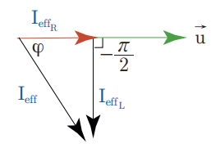
$$\vec{I_{eff}}=\vec{I_{{eff}_{R}}}+\vec{I_{{eff}_{L}}}$$

$$I_{eff}^{2}=I_{{eff}_{R}}^{2}+I_{{eff}_{L}}^{2} \\ \cos{φ}=\frac{I_{{eff}_{R}}}{I_{{eff}_{L}}}$$
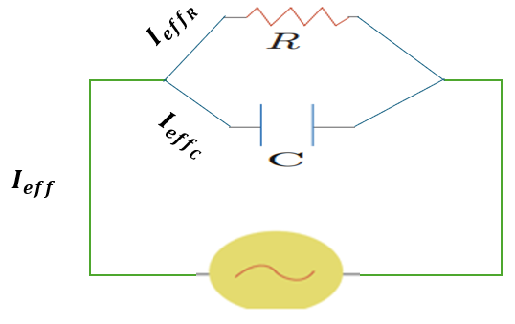
2) الفرع الأول مقاومة والثاني مكثفة

$$u=U_{maX} \cos\left(ωt\right)$$
$$\vec{I_{eff}}=\vec{I_{{eff}_{R}}}+\vec{I_{{eff}_{C}}}$$
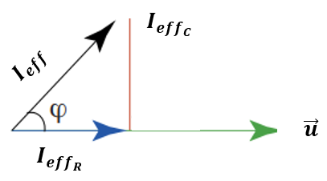

$$I_{eff}^{2}=I_{{eff}_{R}}^{2}+I_{{eff}_{C}}^{2}$$
.......................................................
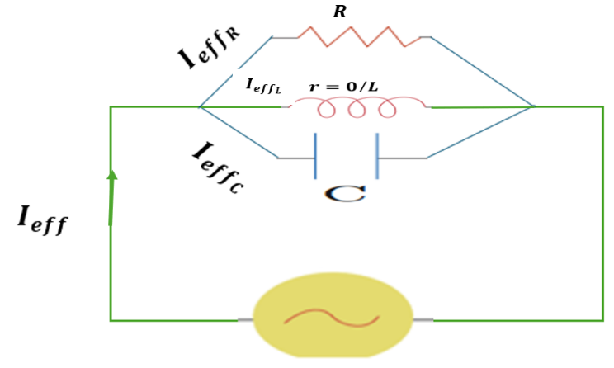
3) الفرع الأول مقاومة والثاني ذاتية والثالث مكثفة

$$u=U_{maX} \cos\left(ωt\right)$$

$$\vec{I_{eff}}=\vec{I_{{eff}_{R}}}+\vec{I_{{eff}_{L}}}+\vec{I_{{eff}_{C}}}$$

وبفرض :
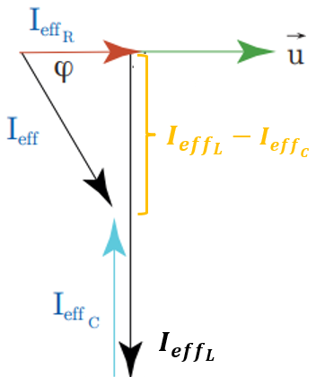
$I_{{eff}_{L} }> I_{{eff}_{C}}$

$$I_{eff}^{2}=I_{{eff}_{R}}^{2}-{(I_{{eff}_{L}}-I_{{eff}_{C}})}^{2}$$
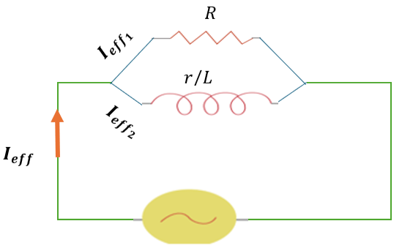
4) الفرع الأول مقاومة والثاني وشيعة

$$u=U_{maX} \cos\left(ωt\right)$$

$$\vec{I_{eff}}=\vec{I_{{eff}_{1}}}+\vec{I_{{eff}_{2}}} *$$
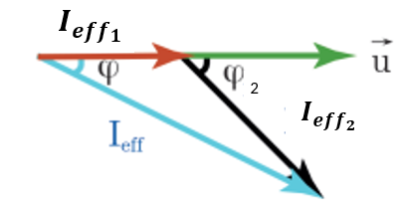

نربّع $*$
$$I_{eff}^{2}=I_{{eff}_{1}}^{2}+I_{{eff}_{2}}^{2}+2\vec{I_{{eff}_{1}}} \vec{I_{{eff}_{2}}}$$
$$I_{eff}^{2}=I_{{eff}_{1}}^{2}+I_{{eff}_{2}}^{2}+2I_{{eff}_{1}}I_{{eff}_{2}}\cos{{(φ}_{2}}-φ_{1})$$

......................................................
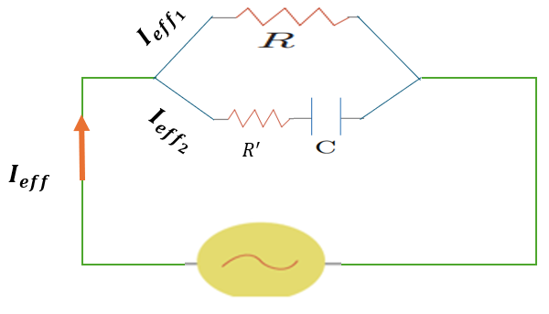
5) الفرع الأول مقاومة والثاني مقاومة ومكثفة

$$u=U_{maX} \cos\left(ωt\right)$$
$$\vec{I_{eff}}=\vec{I_{{eff}_{1}}}+\vec{I_{{eff}_{2}}}$$
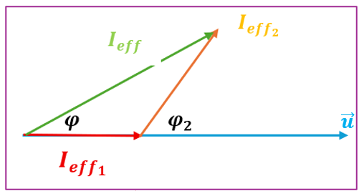

$$I_{eff}^{2}=I_{{eff}_{1}}^{2}+I_{{eff}_{2}}^{2}+2I_{{eff}_{1}}I_{{eff}_{2}}\cos{φ_{2}}$$
.........................................................
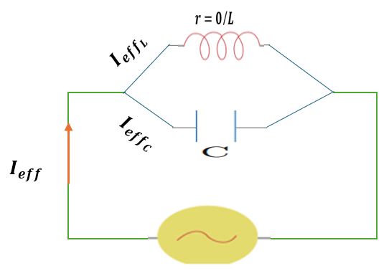
6) الفرع الأول ذاتية والثاني مكثفة

$$u=U_{maX} \cos\left(ωt\right)$$

$$\vec{I_{eff}}=\vec{I_{{eff}_{L}}}+\vec{I_{{eff}_{C}}}$$

نميز ثلاث حالات
1) ${ I}_{{eff}_{L}}<I_{{eff}_{C}}$$$\frac{U_{eff}}{X_{L}}<\frac{U_{eff}}{X_{C}} \\ \frac{1}{X_{L}}<\frac{1}{X_{C}} \\ X_{L}> X_{C}$$
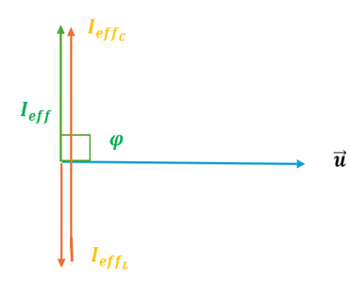

التيار على ترابع متقدم
بالطور عن التوتر

$$I_{eff}=I_{{eff}_{C}}-{ I}_{{eff}_{L}}$$
..............................................
2) ${ I}_{{eff}_{L}}>I_{{eff}_{C}}$
$$\frac{U_{eff}}{X_{L}}>\frac{U_{eff}}{X_{C}} \\ \frac{1}{X_{L}}>\frac{1}{X_{C}} \\ X_{L}< X_{C}$$
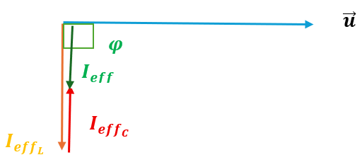

$$I_{eff}={ I}_{{eff}_{L}}- I_{{eff}_{C}}$$
............................................................
3) ${ I}_{{eff}_{L}}= I_{{eff}_{C}}$
$$X_{L}= X_{C}$$
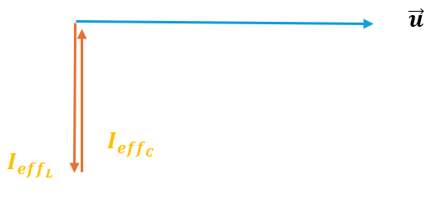

تنعدم شدة التيار في الدارة الخارجية وتدعى هذه الدارة بالدارة الخانقة للتيار ويكون عندها
$$ω=ω_{r}$$
..........................................................
س7) اكتب العلاقة المعبرة عن ردية الوشيعة واتساعية المكثفة في التيار المتناوب واكتب العلاقة بينهما في حالة خنق التيار واستنتج علاقة دور وتواتر التيار في هذه الحالة
$$X_{L}=ω L الوشيعة ردية \\ X_{C}=\frac{1}{ω.C} المكثفة اتساعية \\ X_{L}=X_{C} الطنين في \\ ω_{r} L=\frac{1}{ω_{r} C} \\ ω_{r}^{2}=\frac{1}{L.C} \\ ω_{r}=\frac{1}{\sqrt{L C}} \\ \frac{2π}{T_{r}}=\frac{1}{\sqrt{L C}} \\ ⇒ { T}_{r}=2π\sqrt{L C} \\ f_{r}=\frac{1}{T_{r}}=\frac{1}{2π\sqrt{L C}}$$
.......................................................
طنين (( تجاوب كهربائي))
R - L – C تسلسل
خنق التيار
L – C تفرع
...........................
الوشيعة
مقاومتها | ذاتيتها | ممانعتها | رديتها
R | L | $$z=\sqrt{r^{2}+X_{L}^{2}}$$ | $$X_{L}=ω.L$$
...................................................
- طرق حل مسألة المتناوب
1- قانون أوم
$$\frac{U_{maX}}{\sqrt{2}}$$
$$\frac{P_{avg}}{I_{eff} \cos{φ}}$$
انشاء فرينل
حصراً تسلسل
$$\frac{I_{maX}}{\sqrt{2}}$$
$$\frac{P_{avg}}{U_{eff} \cos{φ}}$$
انشاء فرينل
حصراً تفرع

عنصر وحيد X أكثر من عنصر Z
حصراً تسلسل أو فرع وحيد
$X_{R}=R$
$$Z=\sqrt{{\left(r+R\right)}^{2}+{\left(X_{L}-X_{C}\right)}^{2}}$$
$$ردية X_{L}=ω L \\ ⇒L=\frac{X_{L}}{ω} \left(H\right) \\ اتساعية X_{C}=\frac{1}{ω C} \\ ⇒C= \frac{1}{ω X_{C} } \left(F\right)$$
.....................................................
2) الاستطاعة المتوسطة المستهلكة $P_{avg}$ $wat$
1) $P_{avg}=U_{eff}{ I}_{eff}\cos{φ}$ $P_{avg}=P_{{avg}_{R}}+P_{{avg}_{r}}+P_{{avg}_{L}}+P_{{avg}_{C}}(2$

$$P_{{avg}_{L}}+P_{{avg}_{C}}=0$$

$$P_{{avg}_{R}}+P_{{avg}_{r}}$$

تفرع | تسلسل
$$P_{aVg}=RI_{{eff}_{1}}^{2}+{rI}_{{eff}_{2}}^{2}$$ | $$P_{aVg}=( R+r)I_{eff}^{2}$$

3) $P_{avg}=P_{{avg}_{1}}+P_{{avg}_{2}}+P_{{avg}_{3}}$

3) عامل الاستطاعة $\cos{φ}$ ( ليس له واحدة)
1) $\cos{φ}= \frac{P_{avg}}{U_{eff} I_{eff}}$
2) $\cos{φ}=\frac{R}{Z}$ حصراً تسلسل أو فرع وحيد
3) انشاء فرينل
(a مثلث قائم : $\cos{φ}= \frac{المجاور}{الوتر}$
b) مثلث غير قائم
$$I_{eff}^{2}=I_{{eff}_{1}}^{2}+I_{{eff}_{2}}^{2}+2I_{{eff}_{1}}I_{{eff}_{2}}\cos{{(φ}_{2}})$$
.......................................................
4) التوابع الزمنية
التوتر اللحظي  $$u=U_{maX} \cos{(ωt}+φ)$$ | الشدة اللحظية  $$i=I_{maX} \cos{(ωt+φ)}$$
$$U_{maX}=U_{eff}.\sqrt{2}$$ | $$I_{maX}=I_{eff}.\sqrt{2}$$
$$f=\frac{ω}{2π}$$ | $$ω=2πf$$

تسلسل تفرع
$$i=I_{maX} \cos\left(ωt\right)$$$\vec{i}$ | $$u=U_{maX} \cos\left(ωt\right)$$$\vec{u}$

$$R$$
$$φ_{R}=0$$ | $$φ_{R}=0$$
$$u_{R}=U_{{maX}_{R}} \cos\left(ωt\right)$$ | $$i=I_{{maX}_{R}} \cos\left(ωt\right)$$

$$L$$
$$φ_{L}=\frac{π}{2}$$ | $$φ_{L}=-\frac{π}{2}$$
$$u_{L}=$$  $$U_{{maX}_{L}} \cos\left(ωt+\frac{π}{2}\right)$$ | $$i_{L}=$$  $$I_{{maX}_{L}} \cos\left(ωt-\frac{π}{2}\right)$$

$$C$$
$$φ_{C}=-\frac{π}{2}$$ | $$φ_{C}=\frac{π}{2}$$
$$u_{C}=$$  $$U_{{maX}_{C}} \cos\left(ωt-\frac{π}{2}\right)$$ | $$i_{C}=$$  $$I_{{maX}_{C}} \cos\left(ωt+\frac{π}{2}\right)$$

حادة موجبة | $$rL$$ | حادة سالبة
لا يوجد | $$RC$$ | حادة موجبة
5) التجاوب الكهربائي (( الطنين ))
حصراً في R-L-C تسلسل ويذكر احدى دلائل الطنين:
1- الشدة على توافق بالطور مع التوتر
2- الشدة المنتجة أكبر ما يمكن $I_{eff}= \frac{U_{eff}}{R}$
3- عامل الاستطاعة يساوي واحد $\cos{φ=1}$
4- الممانعة أصغر ما يمكن Z=R
5- الاستطاعة المتوسطة المستهلكة أكبر ما يمكن $P_{avg}=U_{eff}.I_{eff}$
$$L ⟸ ωL X_{L}=X_{C} \frac{1}{ω C} ⟹C$$

- عندما نغير في التواتر ويطلب $f^{'}$
$$X_{L}^{'}=X_{C}^{'} \\ ω^{'}L=\frac{1}{ω^{'}C} \\ ω^{'}=\frac{1}{\sqrt{L.C}}=2πf^{'} \\ ⟹f^{'}=\frac{1}{2π\sqrt{L.C}}$$
............................................................
- $R-L-C_{eq} C^{'}+ R-L-C$
$$X_{L}=X_{C_{eq}} \\ ω L=\frac{1}{ω C_{eq}} \\ C_{eq}=\frac{1}{ω^{2}L}$$

$$C_{eq}<C$$ | $$C_{eq}>C$$
الوصل تسلسل | الوصل تفرع
$$\frac{1}{C_{eq}}=\frac{1}{C}+\frac{1}{C^{'}}$$ | $$C_{eq}=C+C^{'}$$

هامة : عندما يطلب الاستطاعة المتوسطة المستهلكة في الطنين أولاً نحسب $I_{eff}^{'}$ الجديدة $I_{eff}^{'}=\frac{U_{eff}}{R}$
ثم نعوض $P_{avg}=U_{eff}I_{eff}^{'}\cos{φ}$
$\cos{φ}=1$ في الطنين
6) عند إضافة عنصر على التسلسل ويذكر الشدة المنتجة بقيت ثابتة
$$بعد I_{eff}^{'}=I_{eff} قبل \\ \frac{U_{eff}}{z^{'}}=\frac{U_{eff}}{z} \\ z^{'}=z$$

$$R-L-C C+ R-L$$
$$\sqrt{R^{2}+{\left(X_{L}-X_{C}\right)}^{2}}=\sqrt{R^{2}+X_{L}^{2}} \\ {\left(X_{L}-X_{C}\right)}^{2}=X_{L}^{2}$$
$$X_{L}^{2}-2X_{L}X_{C}+X_{C}^{2}=X_{L}^{2}$$
$${(X}_{C}-2X_{L})X_{C}=0$$اما $\frac{1}{ω C}=0 ⇐ X_{C}=0$
$$مرفوض C= ∞ ⟸$$
أو $X_{C}=2X_{L}$$$\frac{1}{ω C}$$
.........................................
$$R-L-C L+ R-C$$
$$\sqrt{R^{2}+{\left(X_{L}-X_{C}\right)}^{2}}=\sqrt{R^{2}+X_{C}^{2}} \\ {\left(X_{L}-X_{C}\right)}^{2}=X_{C}^{2}$$
نجذر
$$X_{L}-X_{C}=±X_{C}$$
اما : $X_{L}-X_{C}=-X_{C}$
$$ω L=0⟸ X_{L}= 0$$ $مرفوض L=0 ⟸$
أو: $X_{L}-X_{C}=X_{C}$
$$X_{L}=2X_{C}$$ $ω L$
7) عند إضافة عنصر الى دارة تحوي فرعين وتصبح الدارة ثلاثة أفرع ويذكر الشدة على توافق بالطور مع التوتر عندما تعمل الفروع الثلاثة معاً
( هذه الحالة ليست طنين وتحسب من انشاء فرينل)
R-r L – C C+ R – rL

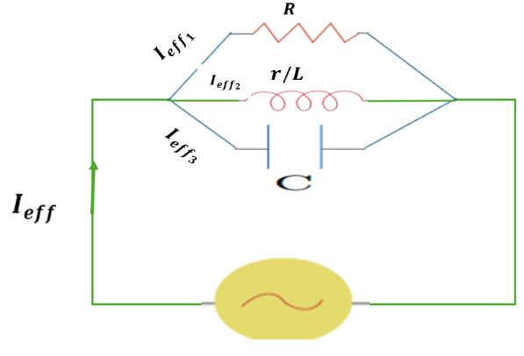

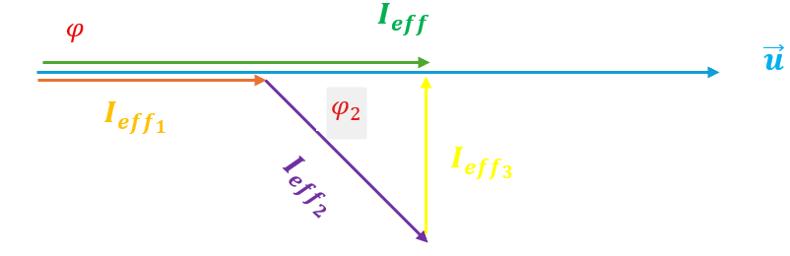

1) نوجد $I_{{eff}_{3}}$
$$I_{{eff}_{3}}=I_{{eff}_{2} }sin φ_{2 }$$
2) نوجد $X_{C}$
$$X_{C}=\frac{U_{eff}}{I_{{eff}_{3}}}$$
3) نوجد c
$$X_{C}=\frac{1}{ω C} ⇒c=\frac{1}{ω .{ X}_{C} }$$
..........................................
وإذا طلبت الشدة المنتجة الكلية في هذه الحالة
$$I_{eff}=I_{{eff}_{1}}+I_{{eff}_{2} }cos φ_{2}$$

$$R-R^{'}C-L L+ R-R^{'}C$$

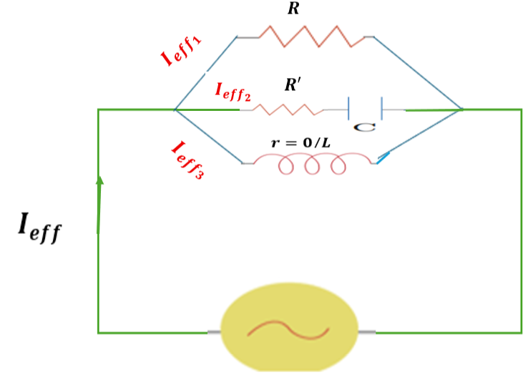

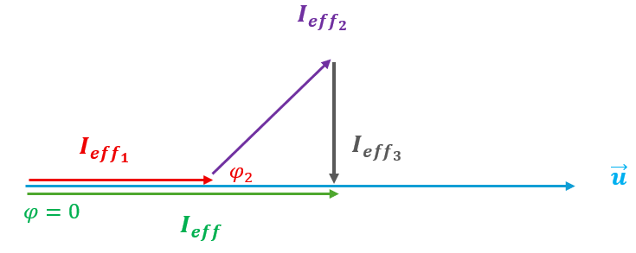

$$\vec{I_{eff}}=\vec{I_{{eff}_{1}}}+\vec{I_{{eff}_{2}}}+\vec{I_{{eff}_{3}}}$$
1) نوجد $I_{{eff}_{3}}$
$$I_{{eff}_{3}}=I_{{eff}_{2} }cos φ_{2 }$$
2) نوجد $X_{L}$
$$X_{L}=\frac{U_{eff}}{I_{{eff}_{3}}}$$
3) نوجد $L$
$$X_{L}=ω L ⇒ L=\frac{X_{L}}{ω}$$
$$I_{eff}=I_{{eff}_{1}}+I_{{eff}_{2} }cos φ_{2}$$
.....................................................
ملاحظة : الفرع الواحد دارة متسلسلة
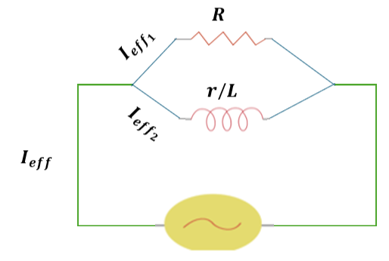
....................................................

الفرع الثاني
$$Z_{2}=\sqrt{r^{2}+X_{L}^{2}} \\ cos{φ_{2 }}=\frac{r}{z_{2}}$$
$$P_{{aVg}_{2}}=U_{eff}{ I}_{{eff}_{2}}\cos{φ_{2}}$$
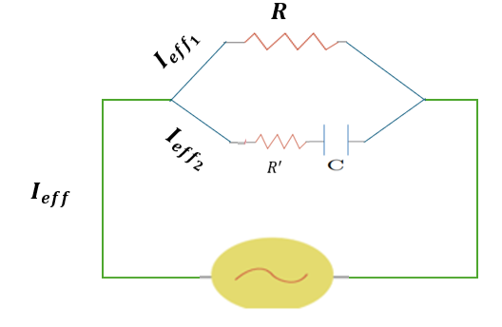

الفرع الثاني
$$Z_{2}=\sqrt{R^{'^{2}}+X_{C}^{2}} \\ cos{φ_{2 }}=\frac{R^{'}}{z_{2}}$$
..........................................................
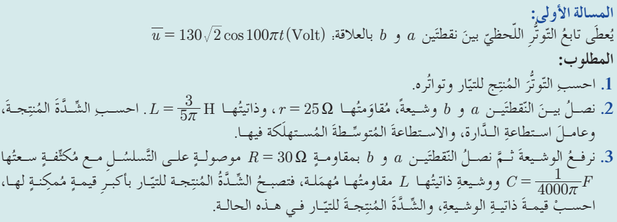
المسألة : 1 ص 157

$$u=130\sqrt{2}\cos{(100πt)}$$
1- $f=? U_{eff}=?$$$U_{eff}=\frac{U_{maX}}{\sqrt{2}}=\frac{130 \sqrt{2}}{\sqrt{2}}=130 V \\ f= \frac{ω}{2π}=\frac{100 π}{2π}=50 HZ$$
..............................................

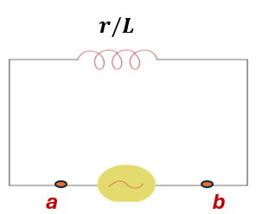
2- $r=25 Ω$
$L=\frac{3}{5π} H$

$$P_{aVg}=? \cos{φ}=? I_{eff}=?$$
$$X_{L}=ω L \\ X_{L}=100π \frac{3}{5 π}=60 Ω \\ Z=\sqrt{r^{2}+X_{L}^{2}} \\ =\sqrt{625+3600} \\ =\sqrt{4225}=65 Ω \\ * I_{eff}=\frac{U_{eff}}{Z}=\frac{130}{65}=2 A \\ * \cos{φ}=\frac{r}{Z}=\frac{25}{65}=\frac{5}{13} \\ * P_{aVg}=U_{eff} I_{eff} \cos{φ} \\ =130×2×\frac{5}{13} \\ =100 wat$$
$$P_{aVg}= P_{{aVg}_{r}}+P_{{aVg}_{L}} \\ =r I_{eff}^{2}+0 \\ =25×4=100 wat$$
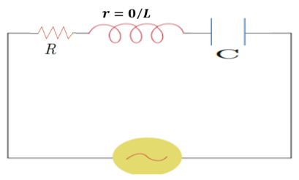
.......................
3)
$$R=30Ω \\ C= \frac{1}{4000 π}F$$
الشدة المنتجة بأكبر قيمة $⟸$ طنين
$$I_{eff}^{'}=? L=?$$
$$X_{L}= X_{C} \\ ω L= \frac{1}{ω C} \\ L= \frac{1}{ω^{2} C} \\ = \frac{1}{10000 π^{2}×\frac{1}{4000 π} }=\frac{2}{5π} H$$
$$I_{eff}^{'}=\frac{U_{eff}}{R}=\frac{130}{30}=\frac{13}{3} A$$
..............................................................
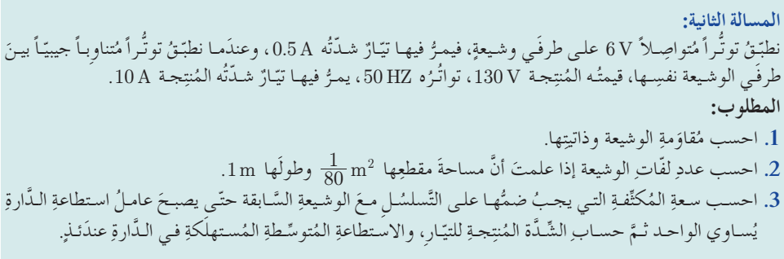
المسألة 2 ص 157

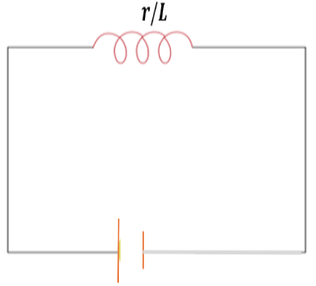
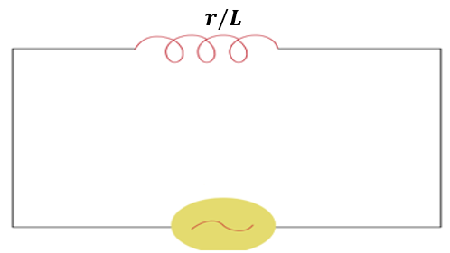

$$U=6 V U_{eff}=130 V \\ I=0.5 A I_{eff}=10 A \\ f=50 HZ \\ ω=2πf=2π×50=100 π rad . s^{-1} \\ L= ? r= ? (1$$
- في حالة التيار المتواصل تقوم الوشيعة بدور مقاومة أومية فقط
$$r= \frac{U}{I}=\frac{6}{0.5}=12 Ω$$
- في حالة التيار المتناوب تقوم الوشيعة بدور مقاومة وذاتية ممانعتها Z
$$Z= \frac{U_{eff}}{I_{eff}}=\frac{130}{10}=13 Ω$$
إيجاد L
$$Z=\sqrt{r^{2}+X_{L}^{2}}$$
$$X_{L}=\sqrt{Z^{2}-r^{2}} \\ =\sqrt{169-144}=5 Ω \\ X_{L}=ω.L ⟹L=\frac{X_{L}}{ω}=\frac{5}{100π}=\frac{1}{20 π}H$$
$$N=? l=1 m s= \frac{1}{80 } m^{2} (2 \\ L=4π×{10}^{-7} \frac{N^{2}.S}{l} \\ N^{2}=\frac{L.l}{4π×{10}^{-7}.s} \\ = \frac{\frac{1}{20π}×1}{4π×{10}^{-7}×\frac{1}{80 }}={10}^{6} \\ N= {10}^{3} لفة$$
..............................................................
3) عامل الاستطاعة يساوي واحد
$$⟸$$
$$تسلسل r L-C C r L$$
حالة تجاوب كهربائي
$$P_{aVg}=? I_{eff}^{'}=? C=? \\ X_{L}=X_{C} \\ X_{L}=\frac{1}{ω . C} \\ C=\frac{1}{ω{ X}_{L}} \\ C=\frac{1}{100 π×5}=\frac{1}{500 π} F$$

$$طنين Z=r \\ ⇒I_{eff}^{'}=\frac{U_{eff}}{r}=\frac{130}{12}=\frac{65}{6} A$$

$$P_{aVg}=U_{eff}I_{eff}^{'}.\cos{φ} \\ \cos{φ}=1 \\ P_{aVg}=130×\frac{65}{6}$$
$$=65×\frac{65}{3}=\frac{4225}{3} wat$$
..............................................................
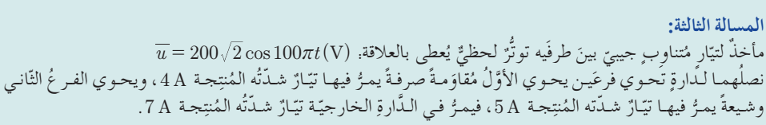
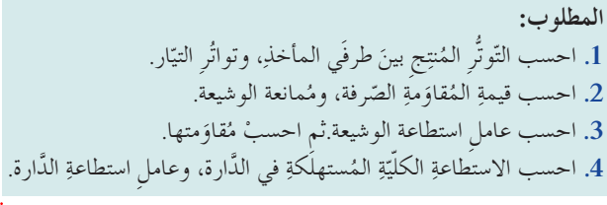
المسألة الثالثة ص 157

$$u=200\sqrt{2 }\cos\left(100πt\right)$$

$$I_{{eff}_{1}}=4 A I_{{eff}_{2}}=5 A I_{eff}=7 A \\ f= ? U_{eff}=? (1 \\ U_{eff}=\frac{U_{maX}}{\sqrt{2}}=\frac{200\sqrt{2}}{\sqrt{2}}=200 V \\ f=\frac{ω}{2π}=\frac{100 π}{2π}=50 HZ$$
....................
$$Z_{2}= ? R= ?( 2 \\ R=\frac{U_{eff}}{I_{{eff}_{1}}}=\frac{200}{4}=50 Ω \\ Z_{2}=\frac{U_{eff}}{ I_{{eff}_{2}}}=\frac{200}{5}=40 Ω$$
.....................
$$r=? \cos{φ_{2}}=? (3$$

$$\vec{I_{eff}}=\vec{I_{{eff}_{1}}}+\vec{I_{{eff}_{2}}}$$
$$I_{eff}^{2}=I_{{eff}_{1}}^{2}+I_{{eff}_{2}}^{2}+2I_{{eff}_{1}}I_{{eff}_{2}}\cos{φ_{2}} \\ 49=16+25+2\left(4\right)\left(5\right)\cos{φ_{2}} \\ \cos{φ_{2}}= \frac{8}{40}=\frac{1}{5}=0.2 \\ r=Z_{2} \cos{φ_{2}} \\ =40×0.2=8 Ω$$

$$\cos{φ}=? P_{eVg}=? (4$$
$$P_{aVg}=P_{{aVg}_{R}}+P_{{aVg}_{r}}+P_{{aVg}_{L}} \\ =RI_{{eff}_{1}}^{2}+rI_{{eff}_{2}}^{2}+0 \\ =50×16+8×25 \\ =1000 ωat$$
$$P_{aVg}=P_{{aVg}_{1}}+P_{{aVg}_{2}} 2طر \\ =U_{eff}I_{{eff}_{1}}\cos{φ_{1}}+U_{eff}I_{{eff}_{2}}\cos{φ_{2}} \\ =200×4×1+200×5×\frac{1}{5} \\ =1000 wat$$
..............
$$\cos{φ}=\frac{P_{aVg}}{U_{eff}.I_{eff}}=\frac{1000}{200×7}=\frac{5}{7}$$
..........................................................
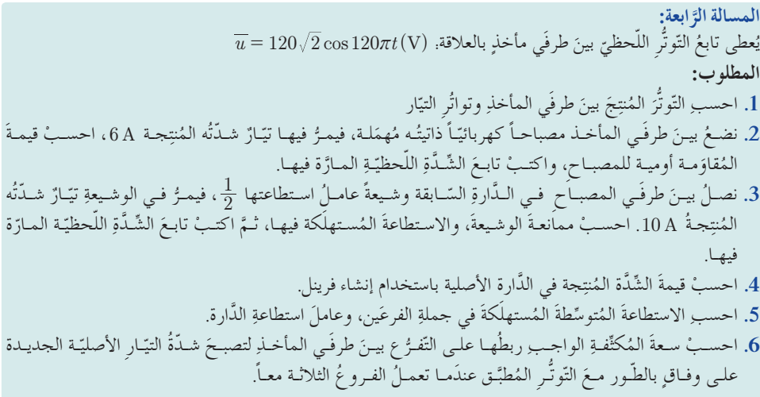
المسألة الرابعة ص 158

$$u=120\sqrt{2}\cos\left(120πt\right) \\ f=? U_{eff}= ? (1 \\ U_{eff}=\frac{U_{maX}}{\sqrt{2}}=\frac{120\sqrt{2}}{\sqrt{2}}=120 V \\ f=\frac{ω}{2π}=\frac{120 π}{2 π}=60 HZ$$
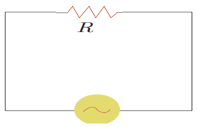
.........................
$$I_{eff}=6 A \\ i= ? R= ?$$

$$R=\frac{U_{eff}}{I_{eff}}=\frac{120}{6}=20 Ω \\ i=I_{maX} \cos{(ωt}) \\ I_{maX}=I_{eff}\sqrt{2}=6\sqrt{2} A \\ i=6\sqrt{2} \cos{(120πt})$$
.............
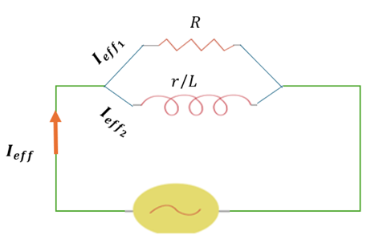
3)

$$I_{{eff}_{1}}=6 A I_{{eff}_{2}}=10 A \cos{φ_{2}}=\frac{1}{2} \\ i_{2}= ? P_{{aVg}_{2}}= ? Z_{2}=?$$
$$Z_{2}=\frac{U_{eff}}{ I_{{eff}_{2}}}=\frac{120}{10}=12 Ω \\ P_{{aVg}_{2}}=U_{eff}I_{{eff}_{2}}\cos{φ_{2}} \\ =120×10×\frac{1}{2}=600 wat \\ P_{{aVg}_{2}}=P_{{aVg}_{r}}+P_{{aVg}_{L}} 2 طر$$
$$=rI_{{eff}_{2}}^{2}+0$$
إيجاد r
$$r=Z_{2}\cos{φ_{2}}=12×\frac{1}{2}=6 Ω$$
نعوض
$$P_{{aVg}_{2}}=6×100=600 wat$$.......
$$* i_{2}= I_{{maX}_{2}} \cos{(ωt}+φ_{2}) \\ I_{{maX}_{2}}=I_{{eff}_{2}}\sqrt{2}=10 \sqrt{2} A \\ \cos{φ_{2}}=\frac{1}{2} ⟹ φ_{2}=-\frac{π}{3} \\ φ_{2}=\frac{π}{3} أو$$
$$مقبول φ_{2}=-\frac{π}{3 } مرفوض φ_{2}=\frac{π}{3}$$لأن الوشيعة على التفرع تؤخر التيار عن التوتر
$$i_{2}=10 \sqrt{2} \cos{( 120 πt} -\frac{π}{3 }) (A)$$
...................

4) $I_{eff}= ?$
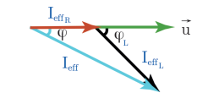

$$\vec{I_{eff}}=\vec{I_{{eff}_{1}}}+\vec{I_{{eff}_{2}}}$$
$$I_{eff}^{2}=I_{{eff}_{1}}^{2}+I_{{eff}_{2}}^{2}+2I_{{eff}_{1}}I_{{eff}_{2}}\cos{φ_{2}} \\ =36+100+2\left(6\right)\left(10\right)×\frac{1}{2} \\ =196 ⟹ I_{eff}=14 A$$
...................
$$\cos{φ}=? P_{aVg}=? (5 \\ P_{aVg}=P_{{aVg}_{R}}+P_{{aVg}_{r}}+P_{{aVg}_{L}} \\ =RI_{{eff}_{1}}^{2}+r I_{{eff}_{2}}+0 \\ =720+600=1320 ωat$$

$$P_{aVg}=P_{{aVg}_{1}}+P_{{aVg}_{2}} 2 طر$$
$$=RI_{{eff}_{1}}^{2}+P_{{aVg}_{2}} \\ =20×36+600=1320 wat \\ \cos{φ}=\frac{P_{aVg}}{U_{eff}{.I}_{eff}} \\ =\frac{1320}{120×14}=\frac{11}{14}$$
..........................
6) $R-rL-C C + R-rL$
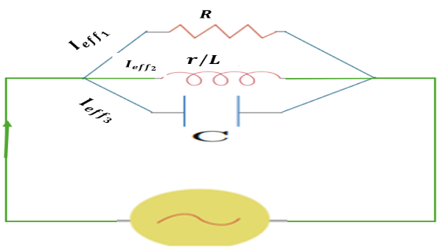

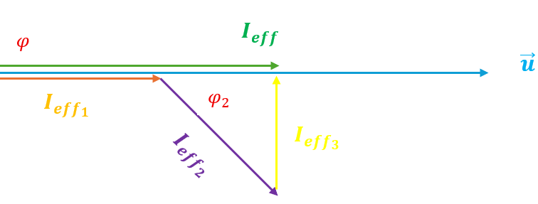

$$\vec{I_{eff}}=\vec{I_{{eff}_{1}}}+\vec{I_{{eff}_{2}}}+\vec{I_{{eff}_{3}}}$$
$$I_{{eff}_{3}}=I_{{eff}_{2}} \sin{φ_{2}} \\ I_{{eff}_{3}}=10×\frac{\sqrt{3}}{2}=5\sqrt{3} A \\ X_{C}=\frac{U_{eff}}{I_{{eff}_{3}}}=\frac{120}{5\sqrt{3}}=8\sqrt{3} Ω \\ C=\frac{1}{ω{ X}_{C} } \\ = \frac{1}{120π×8\sqrt{3}} \\ =\frac{1}{960\sqrt{3} π} F$$
إضافي: احسب شدة التيار الكلية المنتجة في الدارة
$$I_{eff}=I_{{eff}_{1}}+I_{{eff}_{2}} \cos{φ_{2}} \\ =6+10×\frac{1}{2} \\ =11 A$$
..............................................................
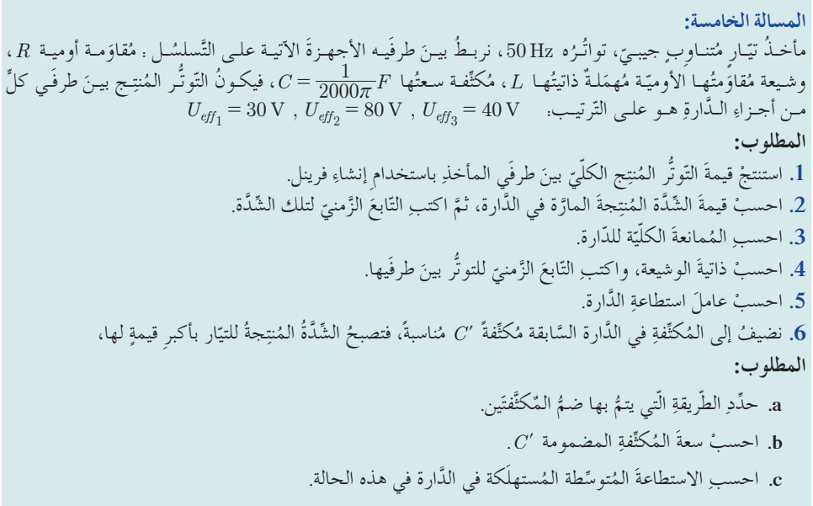
المسألة الخامسة ص 158

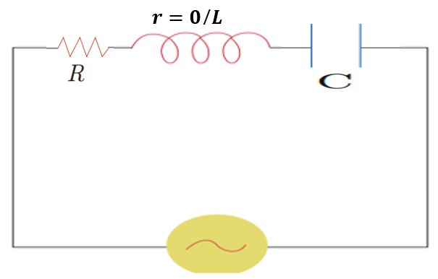

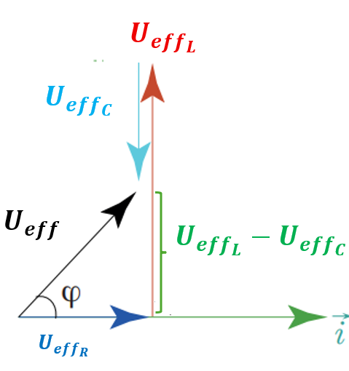
$$f=50 HZ ⇒ ω=2πf=2π×50 \\ =100π rad.s^{-1} \\ C=\frac{1}{2000π} F U_{{eff}_{R}}=30 V \\ U_{{eff}_{L}}=80 V U_{{eff}_{C}}=40 V \\ U_{eff}= ? ( 1$$

$$80-40=40 V$$

$$\vec{U_{eff}}=\vec{U_{{eff}_{R}}}+\vec{U_{{eff}_{L}}}+\vec{U_{{eff}_{C}}}$$
$$U_{eff}=\sqrt{U_{{eff}_{R}}^{2}+{\left(U_{{eff}_{L}}-U_{{eff}_{C}}\right)}^{2}} \\ =\sqrt{900+1600}=50 V$$.............................
$$i=? I_{eff}= ? (2 \\ I_{eff}=\frac{U_{eff}}{Z}=\frac{U_{{eff}_{R}}}{X_{R}}=\frac{U_{{eff}_{L}}}{X_{L}}=\frac{U_{{eff}_{C}}}{X_{C}} \\ X_{C}=\frac{1}{ω.C}=\frac{1}{100π×\frac{1}{2000π}}=20 Ω \\ I_{eff}=\frac{U_{{eff}_{C}}}{X_{C}}=\frac{40}{20}=2 A \\ i= I_{maX}\cos\left(ω t\right) \\ I_{maX}=I_{eff} \sqrt{2}=2\sqrt{2} A \\ i=2\sqrt{2}\cos\left(100π t\right)$$
.............
3) $Z= ?$$$Z= \frac{U_{eff}}{ I_{eff}}=\frac{50}{2}=25 Ω$$
..............
4) $U_{L}=? L=?$$$X_{L}=\frac{U_{{eff}_{L}}}{I_{eff}}=\frac{80}{2}=40 Ω \\ L=\frac{X_{L}}{ω}=\frac{40}{100 π}=\frac{2}{5 π} H \\ U_{L}=U_{{maX}_{L}}\cos{(ωt+}\frac{π}{2}) \\ U_{{maX}_{L}}=\sqrt{2}{ U}_{{eff}_{L}}=80 \sqrt{2} V$$
$$U_{L}=80 \sqrt{2} \cos{( 100πt }+ \frac{π}{2})$$
...............
5) $\cos{φ}= ?$
$$R= \frac{U_{{eff}_{R}}}{I_{eff}}=\frac{30}{2}=15 Ω \\ \cos{φ}=\frac{R}{Z}=\frac{15}{25}=\frac{3}{5}=0.6 \\ \cos{φ}=\frac{U_{{eff}_{R}}}{U_{eff}}=\frac{30}{50}=\frac{3}{5}$$
.............
$$R-L-C_{eq} C^{'} R-L-C (6$$
والشدة المنتجة أكبر ما يمكن $⇐$ طنين
$$X_{L}=X_{C_{eq}} ( a \\ X_{L}= \frac{1}{ω.C_{eq} } \\ C_{eq}=\frac{1}{ω.X_{L}}$$
$$C_{eq}=\frac{1}{100π×40} \\ C_{eq}=\frac{1}{4000π} F<C=\frac{1}{2000π} F$$
الوصل على التسلسل
...............
$$C^{'}=? ( b$$
$$\frac{1}{C_{eq}}=\frac{1}{C}+ \frac{1}{C^{'}} \\ \frac{1}{\frac{1}{4000π}}=\frac{1}{\frac{1}{2000π}}+\frac{1}{C^{'}} \\ 4000π=2000π+\frac{1}{C^{'}} \\ \frac{1}{C^{'}}=2000π \\ C^{'}=\frac{1}{2000π} F \\ Z=R طنين P_{avg}= ? ( c \\ I_{eff}^{'}=\frac{U_{eff}}{R}=\frac{50}{15}=\frac{10 }{3} A \\ P_{avg}=U_{eff}.I_{eff}^{'}.\cos{φ} \\ \cos{φ}=1$$
$$P_{aVg}=50×\frac{10}{3}=\frac{500}{3} wat$$
..............................................................
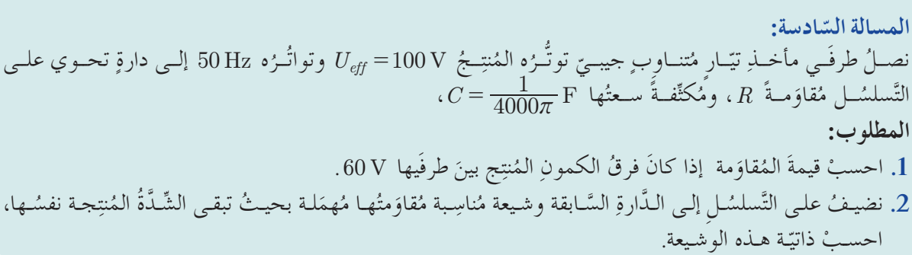
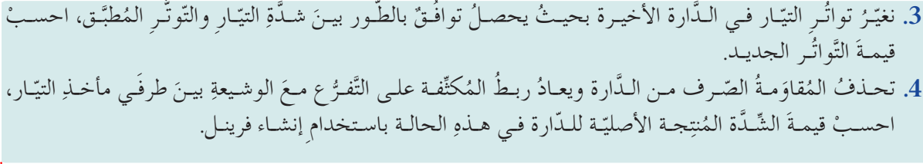
المسألة السادسة ص 158

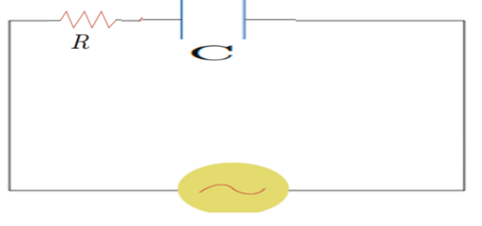

$$U_{eff}=100 V C=\frac{1}{4000π} f=50 HZ$$
$$U_{eff}=\frac{U_{eff}}{Z}=\frac{U_{{eff}_{R}}}{R}=\frac{U_{{eff}_{C}}}{X_{C}} \\ U_{{eff}_{R}}=60 V R= ? (1 \\ ω= ? ( a \\ ω=2πf=2π×50=100π rad.s^{-1}$$
...........
$$X_{C}= ? (b \\ X_{C}=\frac{1}{ω . C}=\frac{1}{100π×\frac{1}{4000π}}=40 Ω$$
...............

$$U_{{eff}_{C}}= ?( C$$
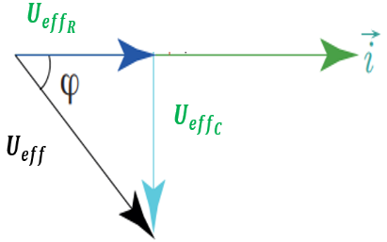

$$\vec{U_{eff}}=\vec{U_{{eff}_{R}}}+\vec{U_{{eff}_{C}}} \\ U_{{eff}_{C}}=\sqrt{U_{eff}^{2}-U_{{eff}_{R}}^{2}} \\ =\sqrt{10000-3600}=80 V$$
...........$$I_{eff}=? ( d \\ I_{eff}= \frac{U_{{eff}_{C}}}{X_{C}}=\frac{80}{40}=2 A \\ R= ? ( e \\ R=\frac{U_{{eff}_{R}}}{I_{eff}} = \frac{60}{2}=30 Ω$$...........
$$R-L-C L+ R-C (2$$

$$بعد I_{eff}^{'}=I_{eff} قبل \\ \frac{U_{eff}}{Z^{'}}=\frac{U_{eff}}{Z} \\ Z^{'}=Z$$
$$\sqrt{R^{2}+{\left(X_{L}-X_{C}\right)}^{2}}=\sqrt{R^{2}+X_{C}^{2}} \\ {\left(X_{L}-X_{C}\right)}^{2}=X_{C}^{2} \\ X_{L}^{2}-2X_{L}X_{C}+X_{C}^{2}=X_{C}^{2}$$
${X_{L}(X}_{L}-2X_{C})=0$
اما :$مرفوض L=0 ⟸ ω L=0⟸ X_{L}= 0$
أو: $X_{L}=2X_{C}$
$$X_{L}=2×40=80 Ω \\ L=\frac{X_{L}}{ω}=\frac{80}{100π}=\frac{4}{5π} H$$
...........
$R-L-C ( 3$ تسلسل والشدة على توافق بالطور مع التوتر $⟸$ طنين
$$f^{'}= ?$$
$$X_{L}^{'}=X_{C}^{'} \\ ω^{'}L=\frac{1}{ω^{'} C} \\ ω^{'}= \frac{1}{\sqrt{L.C}} \\ 2πf^{'}=\frac{1}{\sqrt{L.C}} \\ f=\frac{1}{2π\sqrt{L.C}} \\ f=\frac{1}{2π\sqrt{\frac{4}{5π}×\frac{1}{4000π}}}=\frac{\sqrt{5000}}{2}=25\sqrt{2} HZ$$
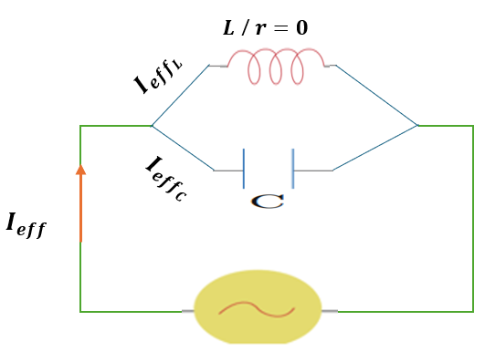
....................................
4)

$$U_{eff}=100 V I_{eff}= ? \\ I_{{eff}_{L}}=\frac{U_{eff}}{X_{L}}=\frac{100}{80}=1.25 A \\ I_{{eff}_{C}}=\frac{U_{eff}}{X_{C}}=\frac{100}{40}=2.5 A$$
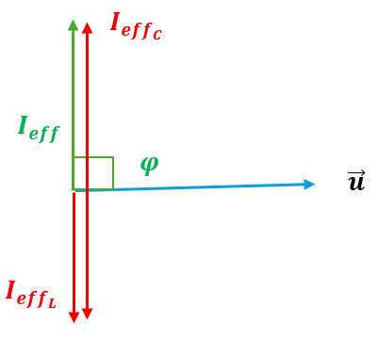

$$\vec{I_{eff}}=\vec{I_{{eff}_{L}}}+\vec{I_{{eff}_{C}}} \\ I_{eff}=I_{{eff}_{C}}-I_{{eff}_{L}} \\ =2.5-1.25=1.25 A$$.............
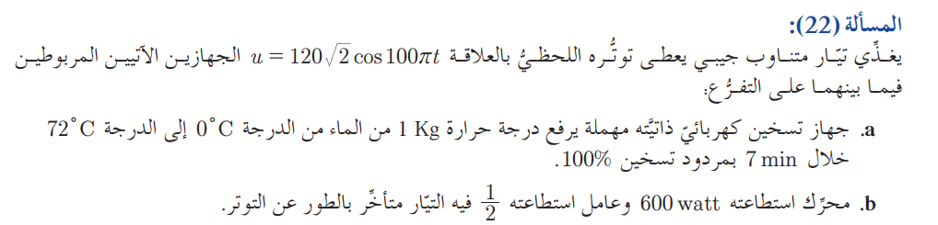
22 عامة ص 276

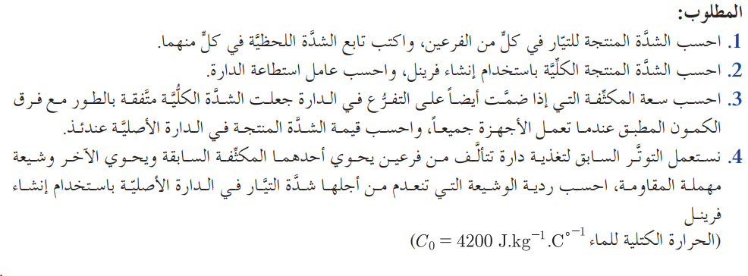

$$u=120\sqrt{2}\cos\left(100πt\right) \\ t=7min=420 \left(s\right) m=1 kg (a \\ C=4200 J.{kg}^{-1}.c^{-1} ∆t=t_{2}-t_{1}=72 c^{°}$$
المردود $100\%$
$$\cos{φ_{2}}=\frac{1}{2} P_{{avg}_{2}}=600 wat (b$$
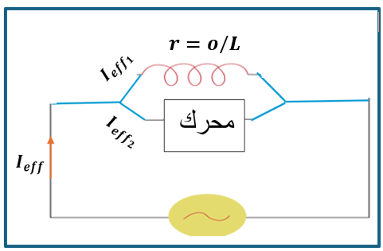
التيار متأخر بالطور عن التوتر

$$i_{1}=? I_{{eff}_{1}}= ? (1 \\ i_{2}= ? I_{{eff}_{1}}= ?$$
الطاقة الحرارية التي تعطيها المقاومة = الطاقة الحرارية التي يكسبها الماء
$$Q=E_{R} \\ m c . ∆t=P_{{aVg}_{1}} . t \\ m c . ∆t=R.I_{{eff}_{1}}^{2}.t \\ m c . ∆t=\frac{U_{eff}}{I_{{eff}_{1}}} I_{{eff}_{1}}^{2}.t \\ m c . ∆t=U_{eff} I_{{eff}_{1}}.t \\ I_{{eff}_{1}}=\frac{m c . ∆t}{U_{eff} .t} \\ = \frac{1×4200×72}{120×420}=6 A \\ I_{{eff}_{2}}=\frac{P_{{aVg}_{2}}}{U_{eff}\cos{φ_{2}}}=\frac{600}{120×\frac{1}{2}}=10 A \\ i_{1}=I_{{maX}_{1}}\cos\left(ωt\right) \\ I_{{maX}_{1}}=I_{{eff}_{1}}.\sqrt{2}=6\sqrt{2} A \\ i_{1}=6\sqrt{2}\cos\left(100πt\right) \\ i_{2}=I_{{maX}_{2}}\cos\left(ωt+φ_{2}\right) \\ I_{{maX}_{2}}=I_{{eff}_{2}}.\sqrt{2}=10\sqrt{2} A \\ \cos{φ_{2}}=\frac{1}{2} ⇒ φ_{2}= \frac{π}{3} مرفوض \\ - \frac{π}{3} مقبول$$
التيار متأخر بالطور عن التوتر
$$i_{2}=10\sqrt{2}\cos\left(100πt- \frac{π}{3}\right)$$
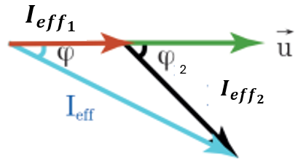
.........................
$$\cos{φ}=? فرينل I_{eff}=? (2$$

$$\vec{I_{eff}}=\vec{I_{{eff}_{1}}}+\vec{I_{{eff}_{2}}}$$
$$I_{eff}^{2}=I_{{eff}_{1}}^{2}+I_{{eff}_{2}}^{2}+2I_{{eff}_{1}}I_{{eff}_{2}}\cos{φ_{2}} \\ =36+100+2\left(6\right)\left(10\right)×\frac{1}{2} \\ =196 ⟹ I_{eff}=14 A$$
إيجاد $P_{evg}$
$$P_{evg}=P_{{avg}_{1}}+P_{{avg}_{2}} \\ =I_{{eff}_{1}}U_{eff} \cos{φ_{1}}+P_{{aVg}_{2}} \\ =6×120×1+600 \\ =1320 wat \\ \cos{φ}=\frac{P_{evg}}{U_{eff }.I_{eff}}=\frac{1320}{120×14}=\frac{11}{14}$$
................
$$R-rL-C C+ R-rL (3 \\ C= ? I_{eff}= ?$$
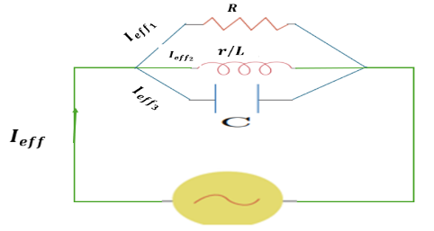

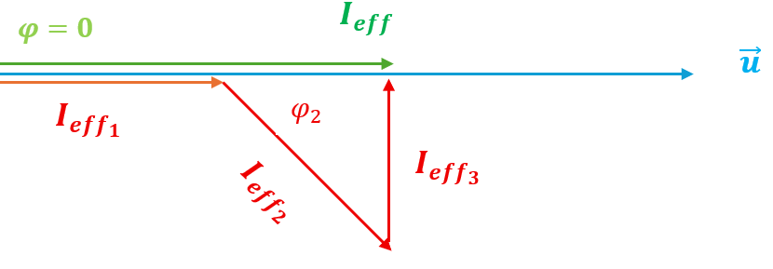

$$\vec{I_{eff}}=\vec{I_{{eff}_{1}}}+\vec{I_{{eff}_{2}}}+\vec{I_{{eff}_{3}}} \\ I_{{eff}_{3}}=I_{{eff}_{2}}.\sin{φ_{2}}=10\frac{\sqrt{3}}{2}=5\sqrt{3} A \\ X_{C}=\frac{U_{eff}}{I_{{eff}_{3}}}=\frac{120}{5\sqrt{3}}=8\sqrt{3} Ω \\ C=\frac{1}{ω.X_{C}}=\frac{1}{100π×8\sqrt{3}} \\ = \frac{1}{800\sqrt{3} π} F \\ I_{eff}=I_{{eff}_{1}}+I_{{eff}_{2}}.\cos{φ_{2}} \\ =6+10×\frac{1}{2}=11 A$$
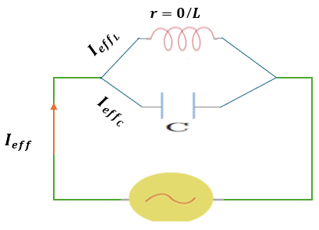
................
$$تفرع L-C ( 4 \\ {تيار خنق⇐ I}_{eff}=0 \\ X_{L}= ?$$

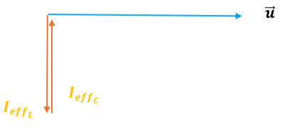

$$\vec{I_{eff}}=\vec{I_{{eff}_{L}}}+\vec{I_{{eff}_{C}}} \\ I_{{eff}_{L}}=I_{{eff}_{C}} \\ \frac{U_{eff }}{X_{L}}=\frac{U_{eff }}{X_{C}} \\ X_{L}=X_{C} \\ =8\sqrt{3} Ω$$
............................................

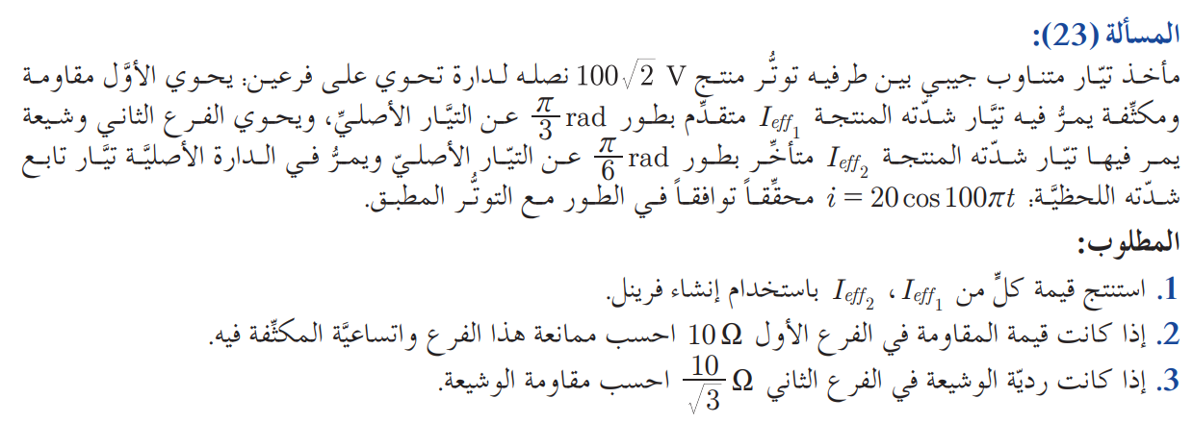
23 عامة ص 277

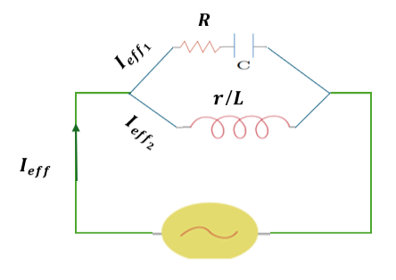

$$U_{eff }=100\sqrt{2} V \\ φ_{1}=\frac{π}{3}rad φ_{2}=-\frac{π}{6}rad \\ i=20\cos\left(100πt\right)$$
$$φ=0 بالطور توافق$$
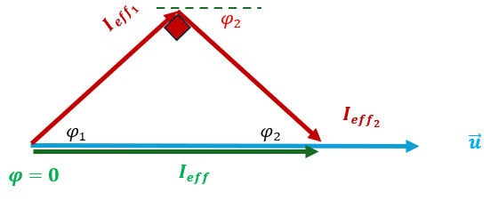
1)

$$\vec{I_{eff}}=\vec{I_{{eff}_{1}}}+\vec{I_{{eff}_{2}}} \\ I_{eff}=\frac{I_{maX}}{\sqrt{2}}=\frac{20}{\sqrt{2}}=10\sqrt{2} A \\ I_{{eff}_{1}}=I_{eff}\cos{φ_{1}} \\ =10\sqrt{2} ×\frac{1}{2}=5\sqrt{2} A \\ I_{{eff}_{2}}=I_{eff}\sin{φ_{1}} \\ =10\sqrt{2}×\frac{\sqrt{3}}{2}=5\sqrt{6} A$$......................
$$X_{C}=? Z_{1}=? R=10 Ω (2 \\ Z_{1}=\frac{U_{eff }}{I_{{eff}_{1}}}=\frac{100\sqrt{2}}{5\sqrt{2}}=20 Ω \\ Z_{1}= \sqrt{R^{2}+X_{C}^{2}} \\ X_{C}=\sqrt{Z_{1}^{2}-R^{2}} \\ = \sqrt{400-100}=10\sqrt{3} Ω$$
................
$$r= ? X_{L}=\frac{10}{\sqrt{3}} Ω ( 3 \\ Z_{2}=\frac{U_{eff }}{I_{{eff}_{2}}}=\frac{100\sqrt{2}}{5\sqrt{6}}=\frac{20\sqrt{2}}{\sqrt{6}} \\ Z_{2}=\sqrt{r^{2}+X_{L}^{2}} \\ r^{2}=Z_{2}^{2}-X_{L}^{2} \\ = \frac{800}{6}-\frac{100}{3} \\ =\frac{600}{6}=100 \\ r=10 Ω$$
..............................................................
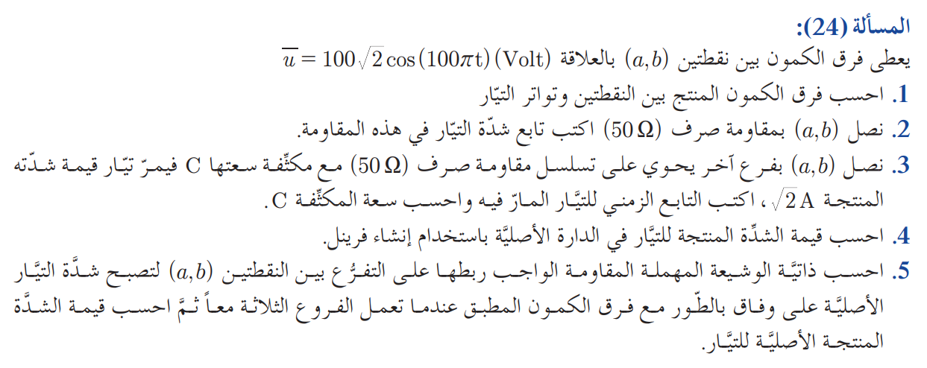
24 ص 277

$$u=100\sqrt{2}\cos\left(100πt\right) \\ f=? U_{eff }=؟ (1 \\ U_{eff }=\frac{U_{maX}}{\sqrt{2}}=\frac{100\sqrt{2}}{\sqrt{2}}=100 V \\ f=\frac{ω}{2π}=\frac{100π}{2π}=50 HZ$$

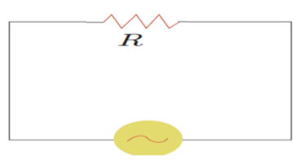
$$i_{R}=? R=50 Ω (2$$

$$i_{R}=I_{{maX}_{R}}\cos\left(ωt\right) \\ I_{{maX}_{R}}=\frac{U_{maX}}{R}=\frac{100\sqrt{2}}{50}=2\sqrt{2} A \\ I_{{eff}_{R}}=\frac{U_{eff}}{R}=\frac{100}{50}=2 A 2طر \\ I_{{maX}_{R}}=I_{{eff}_{R}}\sqrt{2}=2\sqrt{2} A$$
$$i_{R}=2\sqrt{2}\cos\left(100πt\right)$$
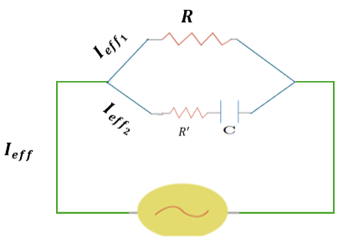
........................
$$R^{'}=50 Ω (3 \\ I_{{eff}_{2}}=\sqrt{2} A \\ i_{2}=? \\ C= ?$$

$$i_{2}=I_{{maX}_{2}}\cos\left(ωt+ φ_{2}\right) \\ I_{{maX}_{2}}=I_{{eff}_{2}}.\sqrt{2}=\sqrt{2} . \sqrt{2}=2 A \\ Z_{2}=\frac{U_{eff}}{I_{{eff}_{2}}}=\frac{100}{\sqrt{2}}=50 \sqrt{2} Ω \\ \cos{φ_{2}}=\frac{R^{'}}{Z_{2}}=\frac{50}{50 \sqrt{2}}=\frac{1}{\sqrt{2}} \\ ⇒φ_{2}=±\frac{π}{4} rad \\ مقبول φ_{2}= +\frac{π}{4} مرفوض φ_{2}=-\frac{π}{4}$$$R-C$ تفرع تقدم التيار عن التوتر
$$i_{2}=2\cos\left(100πt+ \frac{π}{4}\right) \\ Z_{2}=\sqrt{R^{'^{2}}+X_{C}^{2}} \\ X_{C}=\sqrt{Z_{2}^{2}-R^{'^{2}}} \\ =\sqrt{5000-2500}=50 Ω \\ C=\frac{1}{X_{C} .ω}=\frac{1}{50×100π}=\frac{1}{5000π} F$$

$$I_{eff}= ? (4$$
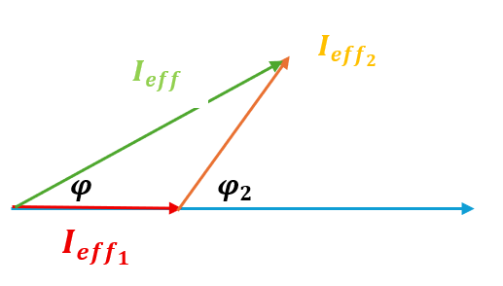

$$\vec{I_{eff}}=\vec{I_{{eff}_{1}}}+\vec{I_{{eff}_{2}}}$$
$$I_{eff}^{2}=I_{{eff}_{1}}^{2}+I_{{eff}_{2}}^{2}+2I_{{eff}_{1}}I_{{eff}_{2}}\cos{φ_{2}} \\ =4+2+2×2×\sqrt{2}×\frac{1}{\sqrt{2}} \\ =10 ⟹ I_{eff}=\sqrt{10} A$$
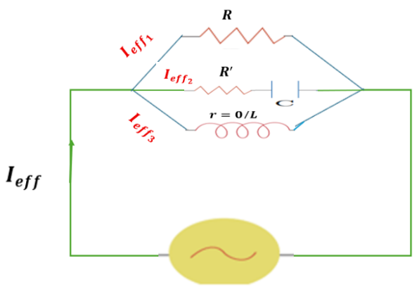
..............
$$R-R^{'}C-L L+ R-R^{'}C (5 \\ L=? \\ I_{eff}=?$$

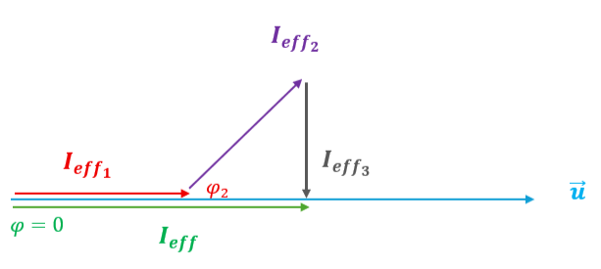

$$\vec{I_{eff}}=\vec{I_{{eff}_{1}}}+\vec{I_{{eff}_{2}}}+\vec{I_{{eff}_{3}}} \\ I_{{eff}_{3}}=I_{{eff}_{2}}.\sin{φ_{2}}$$
$$=\sqrt{2}\frac{1}{\sqrt{2}}=1 A \\ X_{L}=\frac{U_{eff}}{I_{{eff}_{3}}}=\frac{100}{1}=100 Ω \\ L=\frac{X_{L}}{ω}=\frac{100}{100π}=\frac{1}{π} H \\ I_{eff}=I_{{eff}_{1}}+I_{{eff}_{2}}.\cos{φ_{2}} \\ =2+\sqrt{2}×\frac{1}{\sqrt{2}}=3 A$$
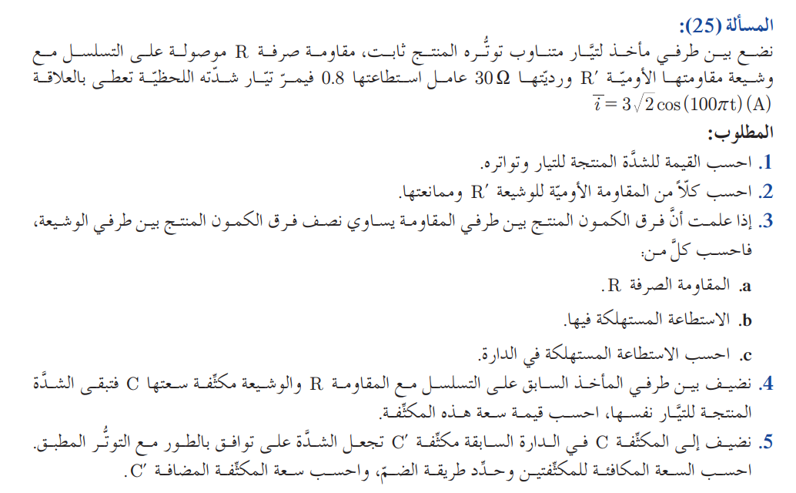
25 ص 277
$$⇒$$

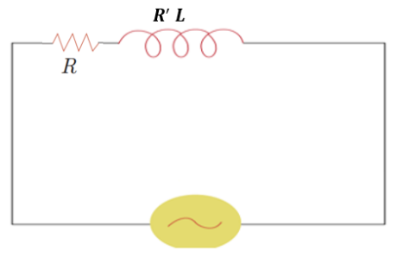
$$X_{L}=30 Ω \\ \cos{φ_{2}=0.8} \\ i=3\sqrt{2}\cos{(100πt)}$$

$$f= ? I_{eff}= ? (1$$

$$I_{eff}=\frac{I_{maX}}{\sqrt{2}}=\frac{3\sqrt{2}}{\sqrt{2}}=3 A \\ f= \frac{ω}{2π}=\frac{100π}{2π}=50 HZ$$
.......................
$$Z_{2}=? R^{'}=? ( 2$$
$$Z_{2}=\sqrt{R^{'^{2}}+X_{L}^{2}} \\ Z_{2}=\frac{R^{'}}{\cos{φ_{2}}}$$
$$\frac{R^{'}}{\cos{φ_{2}}}=\sqrt{R^{'^{2}}+X_{L}^{2}} \\ \frac{R^{'^{2}}}{\cos_{φ_{2}}^{2}}=R^{'^{2}}+X_{L}^{2} \\ \frac{R^{'^{2}}}{0.64}=R^{'^{2}}+900 \\ R^{'^{2}}=0.64R^{'^{2}}+0.64×900 \\ 0.36 R^{'^{2}}=0.64×900 \\ R^{'^{2}}=\frac{0.64×900}{0.36} \\ R^{'}=\frac{0.8×30}{0.6}=40 Ω$$
$$Z_{2}=\sqrt{R^{'^{2}}+X_{L}^{2}} \\ =\sqrt{1600+900 }=50 Ω$$
..... ......
$$U_{{eff}_{1}}=\frac{1}{2}U_{{eff}_{2}} (3 \\ R= ? ( a \\ R I_{eff}=\frac{1}{2}Z_{2}I_{eff} \\ R=\frac{1}{2}Z_{2}=\frac{1}{2}×50=25 Ω \\ P_{{avg}_{1}}=? ( b \\ P_{{avg}_{1}}=R I_{eff}^{2} \\ =25×9=225 wat \\ P_{evg}= ? ( c \\ P_{evg}=P_{{avg}_{R}}+P_{{avg}_{R^{'}}}+P_{{avg}_{L}} \\ =R.I_{eff}^{2}+R^{'}I_{eff}^{2}+0 \\ =\left(R+R^{'}\right)I_{eff}^{2} \\ =\left(25+40\right)×9 \\ =585 wat$$
............

$$R-R^{'}L-C C+ R-R^{'}L$$
$$بعد I_{eff}^{'}=I_{eff} قبل \\ \frac{U_{eff}}{z^{'}}=\frac{U_{eff}}{z} \\ z^{'}=z$$
$$\sqrt{{(R+R^{'})}^{2}+{\left(X_{L}-X_{C}\right)}^{2}}=\sqrt{{(R+R^{'})}^{2}+X_{L}^{2}} \\ {\left(X_{L}-X_{C}\right)}^{2}=X_{L}^{2}$$
نجذر الطرفين
$$X_{L}-X_{C}=±X_{L}$$
اما : $X_{L}-X_{C}=X_{L}$
$$X_{C}=0⇒ \frac{1}{ω C}= 0⇒ C=∞ مرفوض$$
أو: $X_{L}-X_{C}={-X}_{L}$
$$X_{C}=2{ X}_{L} \\ =2×30=60 Ω \\ C=\frac{1}{ω . X_{C}}=\frac{1}{100π×60} \\ = \frac{1}{6000 π} F$$....................
$$R-R^{'}L-C_{eq} C^{'}+ R-R^{'}L-C (5$$ $X_{L}=X_{C_{eq}}$$$X_{L}=\frac{1}{ω.C_{eq}} \\ C_{eq}=\frac{1}{ωX_{L}} \\ C_{eq}=\frac{1}{100π×30} \\ C_{eq}=\frac{1}{3000 π} F>C= \frac{1}{6000 π} F$$
الضم على التفرع

$$C_{eq}=C+ C^{'} \\ C^{'}= C_{eq}-C \\ C^{'}=\frac{1}{3000π}-\frac{1}{6000 π} \\ C^{'}= \frac{1}{6000 π} F$$
.............................................................
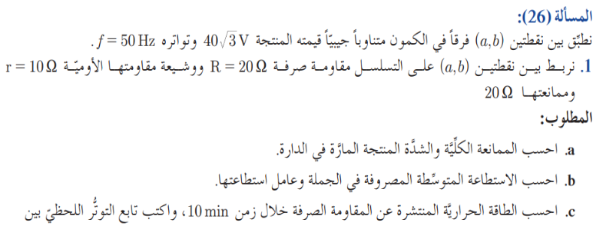
26 عامة ص 278

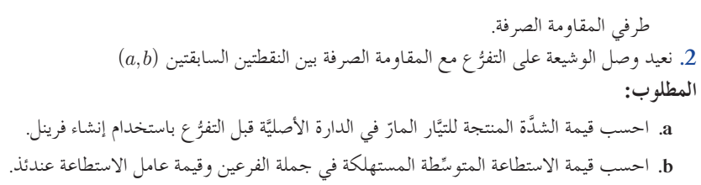

$$U_{eff}=40\sqrt{3} V f=50 HZ$$
$$ω=2π f=2π×50=100π rad.s^{-1}$$
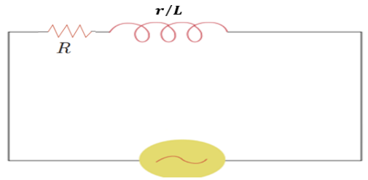
$$R=20 Ω (1 \\ r=10 Ω \\ Z_{2}=20 Ω$$

$$I_{eff}=? Z= ? (a \\ Z_{2}=\sqrt{r^{2}+X_{L}^{2}} \\ X_{L}=\sqrt{Z_{2}^{2}-r^{2}} \\ =\sqrt{400-100}=10\sqrt{3} Ω \\ Z=\sqrt{{\left(R+r\right)}^{2}+X_{L}^{2}} \\ =\sqrt{900+300}=20\sqrt{3} Ω \\ I_{eff}= \frac{U_{eff}}{Z}=\frac{40\sqrt{3}}{20\sqrt{3}}=2 A$$
...............
$$\cos{φ}= ? P_{evg}= ? ( b \\ P_{evg}=P_{{avg}_{R}}+P_{{avg}_{r}}+P_{{avg}_{L}} \\ =R.I_{eff}^{2}+rI_{eff}^{2}+0 \\ =\left(R+r\right)I_{eff}^{2} \\ =\left(20+10\right)×4=120 wat$$
$$\cos{φ}=\frac{ P_{evg}}{U_{eff}.I_{eff}}=\frac{120}{40\sqrt{3}×3}=\frac{\sqrt{3}}{2}$$
$$2طر ) \cos{φ}=\frac{ R+r}{Z}=\frac{20+10}{10 \sqrt{3}} \\ \cos{φ}=\frac{\sqrt{3}}{2}$$
$$t=600 s E_{1}= ? (C \\ u_{1}= ? \\ E_{1}=P_{{avg}_{1}}. t \\ =R.I_{eff}^{2} .t \\ =20×4×600=48×{10}^{3} J$$
$$u_{1}=U_{{maX}_{1}}\cos\left(ω t+ φ_{1}\right) \\ U_{{maX}_{1}}=U_{{eff}_{1}}.\sqrt{2} \\ =R I_{eff}.\sqrt{2} \\ =20×2\sqrt{2}=40\sqrt{2} V \\ u_{1}=40\sqrt{2}\cos\left(100π t\right)$$
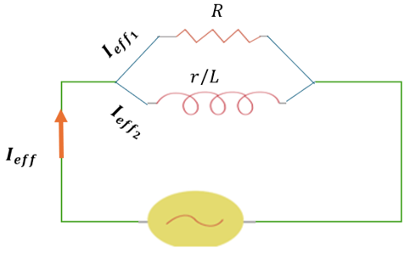
.......................
2)
$$I_{eff}= ?( a$$

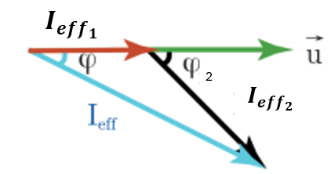

$$\vec{I_{eff}}=\vec{I_{{eff}_{1}}}+\vec{I_{{eff}_{2}}} \\ \cos{φ_{2}=\frac{r}{Z_{2}}=\frac{10}{20}=\frac{1}{2}} \\ ⇒ φ_{2}=±\frac{π}{3} rad \\ مرفوض φ_{2}= \frac{π}{3} إما$$
$$مقبول { φ}_{2}= -\frac{π}{3} أو$$
لأن الوشيعة على التفرع تؤخر التيار عن التوتر

$$I_{{eff}_{1}}=\frac{U_{eff}}{R}=\frac{40\sqrt{3}}{20}=2\sqrt{3} A \\ I_{{eff}_{2}}=\frac{U_{eff}}{Z_{2}}=\frac{40\sqrt{3}}{20}=2\sqrt{3} A$$
$$I_{eff}^{2}=I_{{eff}_{1}}^{2}+I_{{eff}_{2}}^{2}+2I_{{eff}_{1}}I_{{eff}_{2}}\cos{φ_{2}} \\ =12+12+2×2\sqrt{3}×2\sqrt{3}×\frac{1}{2} \\ =36 \\ ⟹ I_{eff}=6 A$$

$$\cos{φ}= ? P_{avg}= ? ( b \\ P_{evg}=P_{{avg}_{R}}+P_{{avg}_{r}}+P_{{avg}_{L}} \\ =R.I_{{eff}_{1}}^{2}+rI_{{eff}_{2}}^{2}+0 \\ =20×12+10×12 \\ =360 wat$$
$$\cos{φ}=\frac{P_{eVg}}{U_{eff}.I_{eff}}=\frac{360}{6×40\sqrt{3}}=\frac{\sqrt{3}}{2}$$
.................
طر 2
$$I_{eff}^{2}={(I_{{eff}_{1}}+I_{{eff}_{2}}\cos{φ_{2})}}^{2}+{(I_{{eff}_{2}} \sin{φ_{2}})}^{2}$$

$$=({2\sqrt{3}+2\sqrt{3}×\frac{1}{2})}^{2}+({2\sqrt{3}×\frac{\sqrt{3}}{2})}^{2} \\ ={\left(2\sqrt{3}+\sqrt{3}\right)}^{2}+ 3^{2} \\ =12+3+2×2\sqrt{3}×\sqrt{3}+9 \\ =36 ⟹ I_{eff}=6 A$$
$$P_{evg}=P_{{avg}_{1}}+P_{{avg}_{2}}$$

$$P_{eVg}=U_{eff}.I_{{eff}_{1}}.\cos{φ_{1}+U_{eff}.I_{{eff}_{2}}.\cos{φ_{2}}} \\ =40\sqrt{3}×2\sqrt{3}×1+ 40\sqrt{3}×2\sqrt{3}×\frac{1}{2} \\ =240+120=360 wat$$

$$\cos{φ}=\frac{I_{{eff}_{1}}+I_{{eff}_{2}}\cos{φ_{2}}}{I_{eff}} \\ = \frac{2\sqrt{3}+2\sqrt{3}×\frac{1}{2}}{6}=\frac{\sqrt{3}}{2}$$
..............................................................

المحولة الكهربائية

س1) عرف المحولة الكهربائية ومما تتألف
- المحولة : هي جهاز كهربائي تعمل على رفع أو خفض التيار والتوتر المنتجين دون أن تغير من الاستطاعة المنقولة وتواتر التيار
- تتألف من وشيعتين مصنوع كل منهما من سلك ناقل مغلف بمادة عازلة وملفوفتين على نواة من الحديد اللين
- دوماً يختلف عدد اللفات بين الوشيعتين حيث الوشيعة ذات عدد اللفات الأقل سلكها أثخن
...........................

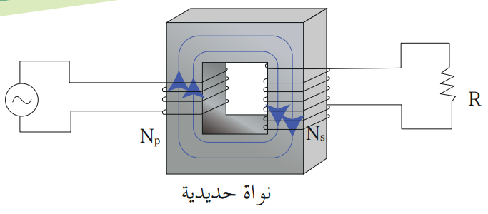

.........................
س2) ما هي آلية عمل المحولة
- عند تطبيق توتر متناوب جيبي بين طرفي الأولية يتولد داخل الوشيعة الأولية حقل مغناطيسي متناوب تتدفق جميع خطوطه تقريباً في الوشيعة الثانوية عبر النواة الحديدية
- فيتولد في الوشيعة الثانوية قوة محركة كهربائية متحرضة تساوي تقريباً التوتر المتناوب الجيبي بإهمال مقاومة أسلاك الوشائع
- يمر فيها تيار كهربائي متناوب له تواتر التيار المار في الأولية
.......................
س3) اكتب العلاقة المعبرة عن نسبة التحويل وبين متى تكون المحولة رافعة للتوتر ومتى تكون خافضة للتوتر
$$μ=\frac{N_{s}}{N_{P}}=\frac{U_{{eff}_{S}}}{U_{{eff}_{P}}}=\frac{I_{{eff}_{P}}}{I_{{eff}_{S}}}$$

1) تكون رافعة للتوتر عندما
$$U_{{eff}_{S}}>U_{{eff}_{P}} ⇐N_{s}>N_{P}$$
$$μ>1 ⇐ I_{{eff}_{P}}>I_{{eff}_{S}}⇐$$
وتدعى رافعة توتر خافضة تيار

2) تكون خافضة للتوتر عندما
$$U_{{eff}_{S}}<U_{{eff}_{P}} ⇐N_{s}<N_{P}$$
$$μ<1 ⇐ I_{{eff}_{P}}<I_{{eff}_{S}}⇐$$
وتدعى خافضة توتر رافعة تيار
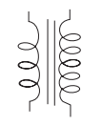
رمز المحولة في الدارات

- المحولة لا تعمل عند تطبيق تيار كهربائي متواصل لأنها تعتمد على حادثة التحريض الكهرطيسي
..................

س4) ما هي الاستطاعات الضائعة في المحولة
تصنف الاستطاعة الضائعة في المحولة الى :
- استطاعة ضائعة حرارياً $P_{E}$
- ضائعة حرارياً في الدارة الأولية
$$P_{P}^{'}=R_{P} I_{{eff}_{P}}^{2}$$
- ضائعة حرارياً في الدارة الثانوية
$$P_{S}^{'}=R_{S} I_{{eff}_{S}}^{2}$$
وتكون الاستطاعة الكلية الضائعة حرارياً
$$P_{E}=P_{P}^{'}+ P_{S}^{'}$$
2) استطاعة كهربائية ضائعة مغناطيساً $P_{M}$
نتيجة هروب جزء من خطوط الحقل المغناطيسي خارج النواة الحديدية
.............
س5) استنتج العلاقة المعبرة عن مردود نقل الطاقة وكيف نجعل المردود يقترب من الواحد
$$η=\frac{P-P^{'}}{P}=1- \frac{P^{'}}{P}$$
على اعتبار عامل الاستطاعة قريب جداً من الواحد
$$P=U_{eff}.I_{eff} \\ P^{'}=R I_{eff}^{2}$$
$$η=1- \frac{R I_{eff}^{2}}{U_{eff}.I_{eff}} \\ η=1- \frac{R I_{eff}}{U_{eff}}$$
....................
لجعل المردود يقترب من الواحد
1) تصغير مقاومة الأسلاك R
2) تكبير $U_{eff}$ ويتم ذلك باستخدام محولات رافعة للتوتر عند مراكز التوليد ثم يخفض على مراحل باستخدام محولات خافضة للتوتر عند أماكن الاستخدام
....................
س6) عدد بعض استخدامات المحولات الخافضة للتوتر
1- شحن الأجهزة الكهربائية
2- ألعاب الأطفال
3- أفران الصهر
4- عمليات اللحام الكهربائي
..................
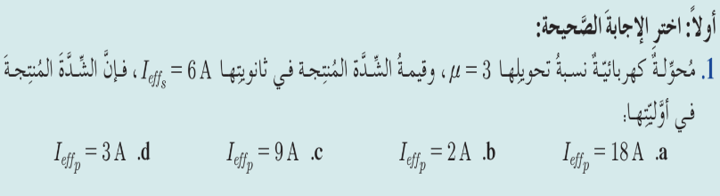
أولاً ص 165

$$I_{{eff}_{P}}=μ I_{{eff}_{S}} \\ =3×6=18 A (a$$
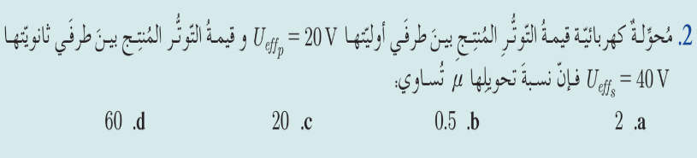
......................

$$μ=\frac{U_{{eff}_{S}}}{U_{{eff}_{P}}}=\frac{40}{20}=2 ( a$$
.................
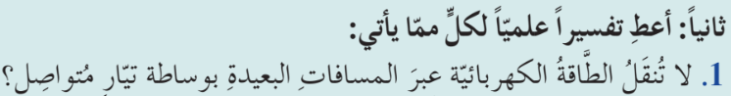
ثانياً ص 165

للتقليل من الطاقة الضائعة حرارياً بفعل جول (( حيث يضيع التيار المستمر حرارياً )
........................
للتقليل من الطاقة الضائعة حرارياً بفعل جول ثم يخفض الى 220 v عند الاستخدام ليناسب عمل الأجهزة
.........................................................
- طرق حل مسألة المحولة
1) نسبة التحويل
$$μ=\frac{N_{s}}{N_{P}}=\frac{U_{{eff}_{S}}}{U_{{eff}_{P}}}=\frac{I_{{eff}_{P}}}{I_{{eff}_{S}}}$$

بسوط
$$×μ$$
مقامات
$$÷μ$$

$μ>1$ رافعة توتر خافضة تيار
$μ<1$ خافضة توتر رافعة تيار
منبع الأجهزة هو الثانوية $U_{{eff}_{S}}$
$I_{{eff}_{S}}$

...................
2) المسعر : مقاومة مغموسة في وعاء يحوي سائل
عندما يذكر احدى العبارات
- مردود التسخين يساوي واحد
- مردود التسخين مية بالمية
- لا يوجد ضياع في الطاقة الحرارية
- بإهمال المعادل المائي للمسعر
يكون
كمية الحرارة التي يمتصها السائل = الطاقة الحرارية التي تقدمها المقاومة
$$P_{{evg}_{R}}. t=m . C . ∆t$$
$$E_{R}=Q$$

حيث:
$P_{evg}$ : $wat$
$t$: الزمن $( s)$
$m$ : كتلة السائل $( kg)$
$C$ : الحرارة التوعية للسائل $( J.{kg}^{-1}.c^{-1})$
$∆t$: تغير درجة الحرارة المئوية $( C^{°})$
..............................................................
1 ص 165
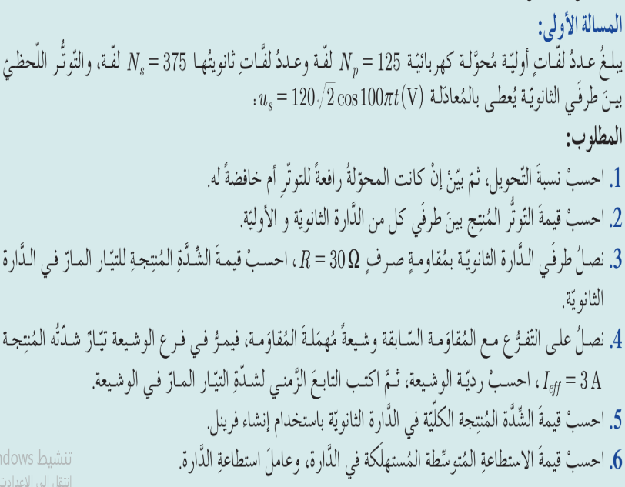

$$N_{S}=375 N_{P}=125 \\ u_{s}=120\sqrt{2}\cos\left(100 πt\right)$$
$$μ= ?(1$$
$$μ=\frac{N_{s}}{N_{P}}=\frac{375}{125}=3>1$$
رافعة توتر خافضة تيار
.............
$$U_{{eff}_{P}}= ? U_{{eff}_{S}}= ? ( 2 \\ U_{{eff}_{S}}=\frac{U_{{maX}_{S}}}{\sqrt{2}}=\frac{120\sqrt{2}}{\sqrt{2}}=120 V \\ U_{{eff}_{P}}=\frac{U_{{eff}_{S}}}{μ}=\frac{120}{3}=40 V$$
...............
$$اضافي I_{{eff}_{P}}=? I_{{eff}_{S}}=? R=30 Ω (3$$
$$I_{{eff}_{S}}=\frac{U_{{eff}_{S}}}{R}=\frac{120}{30}=4 A \\ I_{{eff}_{P}}=μ I_{{eff}_{S}}=3×4=12 A$$
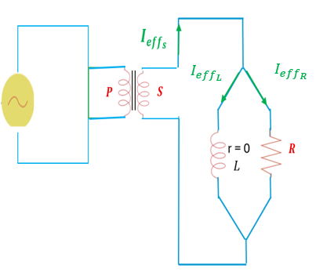
..................
$$I_{{eff}_{R}}=4 A (4 \\ I_{{eff}_{L}}=3 A \\ X_{L}=? \\ i_{L}=?$$

$$X_{L}=\frac{U_{{eff}_{S}}}{I_{{eff}_{L}}}=\frac{120}{3}=40 Ω \\ i_{L}=I_{{maX}_{L}}\cos\left(ω t- \frac{π}{2}\right) \\ I_{{maX}_{L}}=I_{{eff}_{L}}\sqrt{2}=3\sqrt{2 } A \\ i_{L}=3\sqrt{2 }\cos\left(100π t- \frac{π}{2}\right)$$
...................
$$I_{eff}=? (5$$
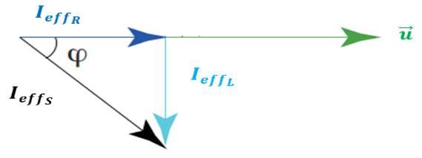

$$\vec{I_{eff}}=\vec{I_{{eff}_{R}}}+\vec{I_{{eff}_{L}}} \\ I_{eff}=\sqrt{I_{{eff}_{R}}^{2}+I_{{eff}_{L}}^{2}} \\ = \sqrt{16+9}=5 A$$
.................
$$\cos{φ=?} P_{evg}= ? (6 \\ P_{evg}=P_{{evg}_{R}}+P_{{evg}_{L}} \\ =R I_{{eff}_{R}}^{2}+0 \\ =30 ×16=480 wat$$
طر2
$$P_{evg}=P_{{evg}_{R}}+P_{{evg}_{L}} \\ =U_{{eff}_{S}} I_{{eff}_{R}}\cos{φ_{R}}+0 \\ =120×4×1 \\ =480 wat$$........
$$\cos{φ=}\frac{P_{evg}}{U_{{eff}_{S}}I_{{eff}_{S}} } \\ =\frac{480}{120×5}=\frac{4}{5}=0.8$$
$$2 طر ) \cos{φ=}\frac{I_{{eff}_{R}}}{I_{{eff}_{S}} }=\frac{5}{4}$$
..............................................................

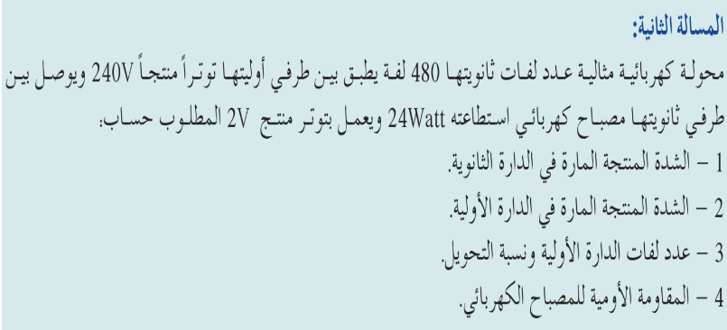
2 ص 165

$$U_{{eff}_{P}}=240 V N_{S}=480$$
$$P_{evg}=24 Wat U_{{eff}_{S}}=2 V$$
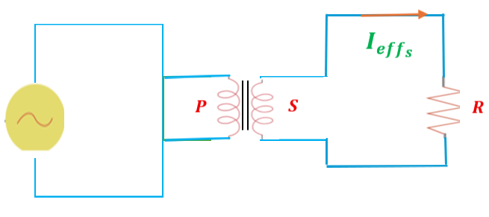

$$I_{{eff}_{S}} (1$$
$$P_{evg}=U_{{eff}_{S}}I_{{eff}_{S}} \\ I_{{eff}_{S}}=\frac{P_{evg}}{U_{{eff}_{S}}}=\frac{24}{2}=12 A$$

$$I_{{eff}_{P}}= ? (2$$
$$\frac{U_{{eff}_{S}}}{U_{{eff}_{P}}}=\frac{I_{{eff}_{P}}}{I_{{eff}_{S}}} \\ I_{{eff}_{P}}=\frac{U_{{eff}_{S}} .I_{{eff}_{S}} }{U_{{eff}_{P}}}=\frac{2×12}{240}=0.1 A$$
$$μ=? N_{P}= ? (3 \\ \frac{N_{S}}{N_{P}}=\frac{U_{{eff}_{S}}}{U_{{eff}_{P}}} \\ N_{P}=\frac{N_{S} U_{{eff}_{P}}}{U_{{eff}_{S}}}=\frac{480×240}{2}=57600 \\ μ=\frac{U_{{eff}_{S}}}{U_{{eff}_{P}}}=\frac{2}{240}=\frac{1}{120}<1$$
خافضة توتر رافعة تيار
$$R= ? (4$$
$$R=\frac{U_{{eff}_{S}}}{I_{{eff}_{S}}}=\frac{2}{12}=\frac{1}{6} Ω$$
..............................................................

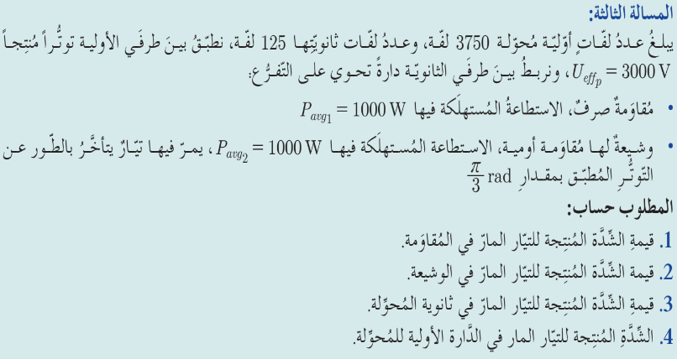
3 ص 166

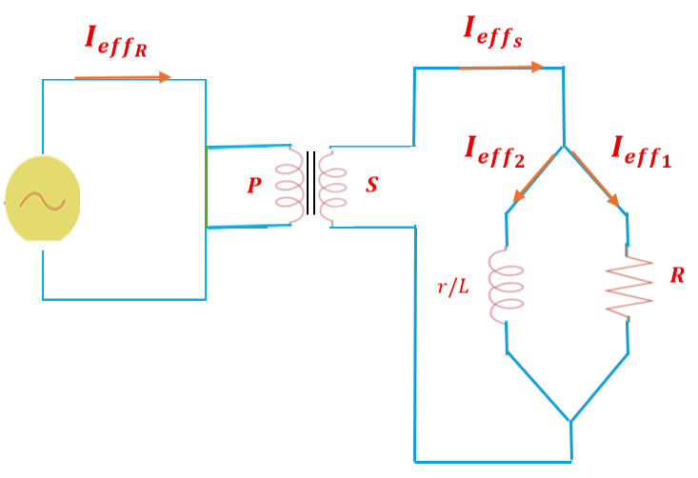

$$N_{P}=3750 N_{S}=125$$
$$U_{{eff}_{P}}=3000 V \\ P_{{evg}_{1}}=1000 wat φ_{1}=0$$
$$P_{{evg}_{2}}=1000 wat φ_{2}=\frac{π}{3 } rad$$
التيار متأخر بالطور عن التوتر
$$I_{{eff}_{1}}= ? (1 \\ μ=\frac{N_{S}}{N_{P}}=\frac{125}{3750}=\frac{1}{30}<1$$
خافضة توتر رافعة تيار
$$U_{{eff}_{S}}=U_{{eff}_{P}}×μ=3000×\frac{1}{30}=100 V$$
$$I_{{eff}_{1}}=\frac{P_{{evg}_{1}}}{U_{{eff}_{S}}.\cos{φ_{1}}} \\ = \frac{1000}{100×1}=10 A$$
$$I_{{eff}_{2}}= ? ( 2 \\ I_{{eff}_{2}}=\frac{P_{{evg}_{2}}}{U_{{eff}_{S}}.\cos{φ_{2}}} \\ =\frac{1000}{100×\frac{1}{2}}=20 A=$$

$$I_{{eff}_{S}}= ? ( 3$$

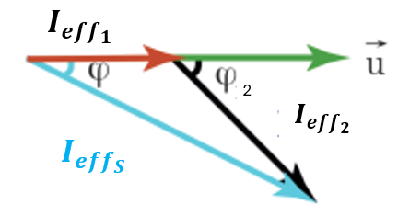

$$\vec{I_{{eff}_{S}}}=\vec{I_{{eff}_{1}}}+\vec{I_{{eff}_{2}}}$$
$$I_{{eff}_{S}}^{2}=I_{{eff}_{1}}^{2}+I_{{eff}_{2}}^{2}+2I_{{eff}_{1}}I_{{eff}_{2}}\cos{φ_{2}}$$
$$=100+400+2×10×20×\frac{1}{2}$$
$$=700$$
$$I_{{eff}_{S}}=10\sqrt{7} A$$
.............
$$I_{{eff}_{P}}= ? ( 4$$
$$I_{{eff}_{P}}=μ . I_{{eff}_{S}} \\ =\frac{1}{30}×10\sqrt{7}=\frac{\sqrt{7}}{3} A$$
..............................................................
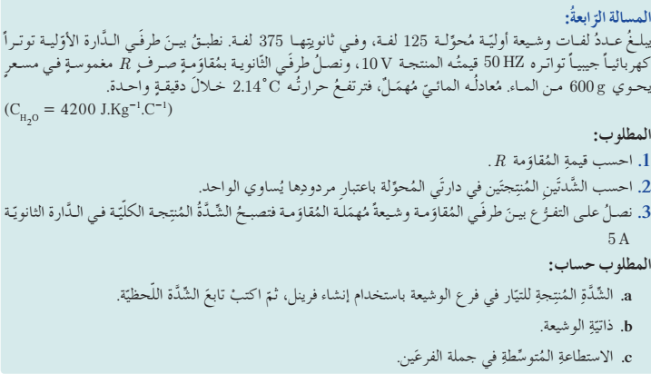
4 ص 166

$$N_{P}=125 N_{s}=375$$
$$U_{{eff}_{P}}=10 V \\ f=50 HZ ⇒ ω=2π f=2π×50$$
$$=100 π rad.s^{-1}$$
$$m=0.6 kg \\ ∆t=2.14 c^{°} t=60 S \\ C_{H_{2}O}=4200 J.{kg}^{-1}.c^{-1}$$
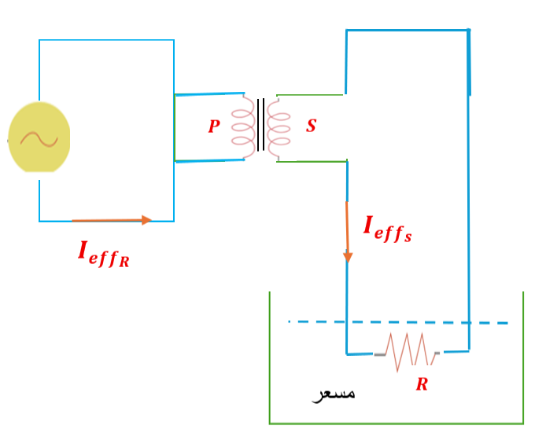

$$R=\frac{U_{{eff}_{S}}^{2} . t}{m . c . ∆t}$$

$$R= ? ( 1$$
$$E_{R}=Q \\ P_{{evg}_{R}}.t=m . c . ∆t \\ R I_{{eff}_{S}}^{2} . t=m . c . ∆t$$
$$R \frac{U_{{eff}_{S}}^{2}}{R^{2}} . t=m . c . ∆t$$

$$μ=\frac{N_{S}}{N_{P}}=\frac{375}{125}=3 >1$$
رافعة توتر خافضة تيار
$$U_{{eff}_{S}}=μ . U_{{eff}_{P}} \\ =3×10=30 V$$
نعوض في
$$R=\frac{900×60}{6×{10}^{-1}×4200×2.14} ≃10 Ω$$
$$I_{{eff}_{P}}=? I_{{eff}_{S}}= ? ( 2$$
$$I_{{eff}_{S}}= \frac{U_{{eff}_{S}} }{R}=\frac{30}{10}=3 A$$
$$I_{{eff}_{P}}=μ I_{{eff}_{S}} \\ =3×3=9 A$$
.......................

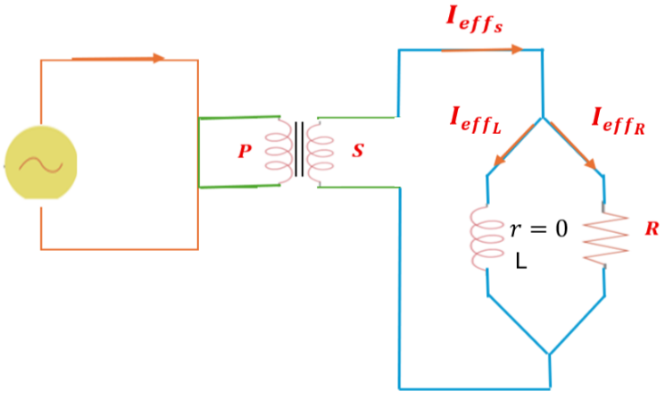
3)

$$I_{{eff}_{S}}=5 A I_{{eff}_{P}}=3 A \\ i_{L}=? I_{{eff}_{L}}= ? (a$$
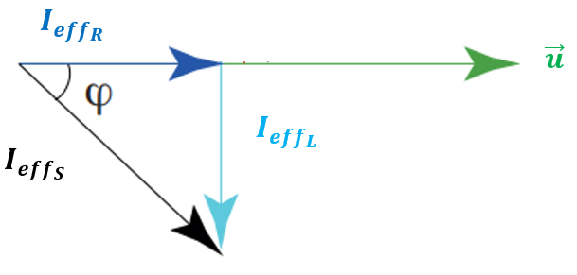

$$\vec{I_{{eff}_{S}}}=\vec{I_{{eff}_{R}}}+\vec{I_{{eff}_{L}}} \\ I_{{eff}_{L}}=\sqrt{I_{{eff}_{s}}^{2}-I_{{eff}_{R}}^{2}}$$
$$=\sqrt{25-9}=4 A$$

$$i_{L}=I_{{maX}_{L}} \cos\left(ω t-\frac{π}{2}\right) \\ I_{{maX}_{L}}=I_{{eff}_{L}}.\sqrt{2}=4\sqrt{2} A \\ i_{L}=4\sqrt{2} \cos\left(100π t-\frac{π}{2}\right)$$
..............
$$L= ? ( b \\ X_{L}=\frac{U_{{eff}_{S}}}{I_{{eff}_{L}}}=\frac{30}{4} Ω \\ L= \frac{X_{L}}{ω}=\frac{\frac{30}{4}}{100 π}=\frac{3}{40 π} H$$
.................
$$P_{avg}= ? ( c$$
$P_{avg}=P_{{avg}_{R}}+P_{{avg}_{L}}$$$=R I_{{eff}_{R}}^{2}+0 \\ =10 ×9=90 wat$$

